CENTRO PAULA SOUZA
FATEC OURINHOS
CURSO DE ANÁLISE E DESENVOLVIMENTO DE SISTEMAS

Denilson Perez Júnior
Gabriel da S. Pereira

SISTEMA DE GERENCIAMENTO DE ATIVIDADES LIGADAS À PESQUISA

OURINHOS - SP
2019
Denilson Perez
Gabriel da S. Pereira

SISTEMA DE GERENCIAMENTO DE ATIVIDADES LIGADAS À PESQUISA

Monografia apresentada à Faculdade de Tecnologia de Ourinhos para conclusão do Curso de Análise e Desenvolvimento de Sistemas.

Orientadora: Prof.^{a.} Drª Elaine Pasqualini

OURINHOS (SP)
2019
DEDICATÓRIA

Dedicamos este projeto aos nossos pais, nossos maiores e melhores orientadores na vida.
AGRADECIMENTOS

A todos os professores da faculdade, em especial a nossa orientadora Prof^{a.} Drª. Elaine Pasqualini que se esforçou ao máximo para transmitir seus conhecimentos e pela compreensão nos momentos de dificuldades.

RESUMO

Torna-se essencial nos dias atuais o compartilhamento de dados científicos e tecnológicos, a socialização de informações e a divulgação de atividades e produções acadêmicas, principalmente de grupos de estudos e de pesquisas. Dessa forma, o objetivo deste projeto é criar um software para gerenciar atividades ligadas à pesquisa. Para isto, foi utilizado o modelo de desenvolvimento cascata, linguagem de programação PHP e banco de dados MySQL e foi implantando em um servidor. Conclui-se que o sistema poderá criar um local para a interação, participação e cooperação entre os integrantes de quaisquer grupos de pesquisa, indo ao encontro da literatura que descreve a importância de um espaço para estimular as produções científicas, pesquisas e troca de conhecimentos entre os envolvidos.

Palavras-chave: sistemas de computação, grupos de pesquisa.
ABSTRACT

Nowadays it is essential to share scientific and technologic data, socialize information and disseminate academics activities and productions, especially study groups and researches. Therefore, the objective of this project is to create software to manage research activities. For that, it was used the waterfall development model, PHP programming language and MySQL database and the website was deployed on a server. It is concluded that the system will be able to create a place for interactions, participation and cooperation among the members of any research groups, according to the literature that describes the importance of a space to promote scientific productions, researches and knowledge exchange.

Keywords: computer systems, research groups.

LISTA DE ILUSTRAÇÕES

Figura 1 - Exemplo de sistema 16
Figura 2 - Ferramentas dos AVAS Moodle, AulaNet, TelEduc e WebCT 24
Figura 3 - Modelo Cascata 28
Figura 4 - Tela de Login 31
Figura 5 - Tela de Pré-Cadastro 32
Figura 6 - Recuperar Senha 32
Figura 7 - Menu principal do sistema 33
Figura 8 - Tela Assuntos 33
Figura 9 - Tela Atas de Reuniões 34
Figura 10 - Tela Biblioteca 34
Figura 11 - Tela Pré-Cadastro 35
Figura 12 - Tela Alterar Senha 35
Figura 13 - Tela Perfil 36
Figura 14 - Tela Níveis de Escolaridade 36
Figura 15 - Tela Plano de Atividades 37
Figura 16 - Tela Produção do Grupo 37
Figura 17 - Tela Quadro de Avisos 38
Figura 18 - Tela Quadro de Eventos 38
Figura 19 - Tela Quadro de Literatura 39
Figura 20 - Tela Membros 39
Figura 21 - Log de acesso 40
Figura 22 - Plano de Metas 40
Figura 23 - Portfolio 41
Figura 24 - Quadro de Disponiblidade 41
Figura 25 - Trabalhos para Correção 42
Figura 26 - Questionário de Aprendizagem 42
Figura 27 – Controle de Questões dos Questionários 43
Figura 28 - Envio de e-mails 44
Figura 29 - Controle Termo Inicial 45
Figura 30 - Relatório de aceite 45
Figura 31 - Requisito manter acesso 60
Figura 32 - Requisito manter configurações 61
Figura 33 - Requisito quadro de avisos 62
Figura 34 - Requisito manter usuários 63
Figura 35 - Requisito manter níveis de escolaridade 64
Figura 36 - Requisito manter questionário: cadastro 65
Figura 37 - Requisito manter quadro de disponibilidade 66
Figura 38 - Requisito manter quadro de literatura 67
Figura 39 - Requisito manter quadro de produção do grupo 68
Figura 40 - Requisito manter plano de atividades 69
Figura 41 - Requisito manter plano de metas 70
Figura 42 - Requisito manter quadro de eventos 71
Figura 43 - Requisito manter atas de reuniões 72
Figura 44 - Requisito manter trabalhos para correção 73
Figura 45- Requisito enviar e-mail 74
Figura 46 - Requisito manter biblioteca 75
Figura 47 - Requisito manter assuntos 76
Figura 48 - Manter Portfolio 77
Figura 49 - Manter Termo Inicial 78
Figura 50 - Diagrama de Classe 79

LISTA DE ABREVIATURAS E SIGLAS

AVA | Ambiente Virtual de Aprendizagem
CNPq | Conselho Nacional de Desenvolvimento Científico e Tecnológico
EDACI | Grupo de pesquisa educação e acidentes da UNESP Marília
ERIC | Education Resources Information Center
FAPESP | Fundação de Amparo à Pesquisa do Estado de São Paulo
IEEE | Institute of Electrical and Electronics Engineers
MOODLE | Modular Object-Oriented Dynamic Learning Environment
NIED | Núcleo de Informática Aplicada à Educação
NIEDUC | Núcleo de Informática na Educação
OCDE | Organização, Cooperação e Desenvolvimento Econômico
PIB | Produto Interno Bruto
PUC | Pontifícia Universidade Católica
SCIELO | Scientific Eletronic Library Online
TICS | Tecnologias da Informação e Comunicação
UERJ | Universidade do Estado do Rio de Janeiro
USP | Universidade de São Paulo
WEBCT | Web Course Tools

SUMÁRIO
1 INTRODUÇÃO 12
2 REVISÃO DA LITERATURA 15
2.1 Conceitos de sistema e sistema de informação 15
2.2 Ambiente Virtual de Aprendizagem (AVA) 16
2.2. 1 Moodle 18
2.2. 2 AulaNet 18
2.2.3 TelEduc 18
2.2.4 WEBCT 19
2.3 Ensino Superior e as pesquisas realizadas no Brasil 19
2.4 Grupos de pesquisa 21
2. 5 Trabalhos correlatos 22
3 MÉTODO 26
3.1 Ambiente 26
3.2 Materiais e instrumentos 26
3.3 Procedimentos 27
4 RESULTADOS 30
4.1 Telas do sistema 31
5 CONSIDERAÇÕES FINAIS 46
REFERÊNCIAS 47
APÊNDICES 51
APÊNDICE A – Documento de Requisitos 52
Requisitos Funcionais 52
Requisitos Não Funcionais 59
APÊNDICE B – Diagramas de Use Case e Classe 60
Modelo de Caso de Uso 60
Diagrama de Classe 79

1 INTRODUÇÃO

Ao longo das aulas ministradas como docente na área de Computação em uma faculdade pública, a orientadora deste projeto observou as dificuldades de aprendizagem dos estudantes.
Essas dificuldades observadas contribuíram para a pesquisadora buscar novos métodos de ensino e, nas primeiras análises desse problema, pensou-se em utilizar as tecnologias da informação e comunicação, que poderiam colaborar no processo de aprendizagem dos alunos. Nesse contexto, foi realizada uma pesquisa no mestrado dela envolvendo essa temática com o objetivo de adaptar o sistema de gerenciamento de aprendizagem ou ambiente virtual de aprendizagem já existente na universidade onde a pesquisa foi realizada, a um modelo aceito e conceituado pelo comitê de padrões em tecnologias de aprendizagem do Institute of Electrical and Electronics Engineers (IEEE). Os sistemas de gerenciamento de aprendizagem reúnem várias ferramentas para o docente criar e gerenciar um curso e interagir com os alunos, tais como: bate-papo, e-mail, fórum, acompanhamento do curso e do aluno, criação e gerenciamento de conteúdos educacionais, etc. Esses sistemas permitem o controle desses serviços e autoriza quando e quais conteúdos devem ser permitidos aos alunos utilizarem, mostrando o progresso e como eles se desenvolveram durante o processo de aprendizagem (PASQUALINI, 2005).
Com a finalização do mestrado em 2005, a orientadora continuou a pesquisar na própria instituição em que está vinculada, juntamente com os alunos que orientou nos trabalhos de conclusão de curso, com foco na criação de softwares educativos e em 2010 criou-se o Núcleo de Informática na Educação (NIEDUC), composto por docentes e demais interessados em participar. Este núcleo tem como objetivo desenvolver ferramentas e sistemas educativos em diversas áreas do conhecimento e para vários níveis escolares.
Nesse período, mas precisamente em 2009, com base nas experiências adquiridas, foi elaborado um projeto de doutorado com o tema de acidentes, mais especificamente de trânsito, com o uso de objetos de aprendizagem (softwares educativos) para universitários. O objetivo geral da tese foi programar, aplicar e avaliar objetos de aprendizagem para universitários envolvendo a temática de prevenção de acidentes de trânsito, com o assunto velocidade, como um instrumento de ensino (PASQUALINI, 2012).
Os procedimentos utilizados na tese para o desenvolvimento do software educativo foram elaborados com base na Análise do Comportamento e, de acordo com Catania (1999), Zanotto (2000), Bernardes (2002) e Hübner e Marinotti (2004), consistiu em um plano de contingências para o aluno aprender, que pode ser compreendido como um conjunto de atividades que envolvem a seleção e a ordenação de materiais e de objetivos para que o aluno identifique o que se espera que ele seja capaz de fazer ao final de uma tarefa, divisão do conteúdo em unidades de ensino de forma lógica e sequencial, sendo que o aluno não pode ir para a unidade seguinte se não atingir os objetivos que foram propostos, questionário ou revisão ao final de cada unidade, com questões ou exercícios de forma compatível com que o aluno aprendeu, feedback imediato das questões que os alunos tem para responder, dentre outros aspectos.
Com a conclusão do doutorado em 2012, a orientadora deste projeto continuou participando do grupo de pesquisa em Educação e Acidentes (EDACI) da Universidade Estadual Paulista Júlio de Mesquita Filho (UNESP), Campus Marília, onde fez o doutorado.
O EDACI tem como objetivo principal produzir estudos e intervenções educativas para prevenção de acidentes e promoção da segurança. Foi criado em 2004 pela docente Sandra Regina Gimeniz-Paschoal, do Departamento de Fonoaudiologia do mesmo Campus e está cadastrado no Conselho Nacional de Desenvolvimento Científico e Tecnológico (CNPq).
Atualmente o grupo conta com a colaboração de profissionais da educação, da saúde e demais áreas correlatas, bem como pesquisadores de diferentes formações dentro da temática. O grupo possui também graduandos, mestrandos, doutorandos e pós-doutorandos, de diversas áreas do conhecimento, como da Pedagogia, Terapia Ocupacional, Educação, Computação, dentre outras.
Desde então, o grupo produz vários trabalhos, como artigos em periódicos e em eventos científicos, estabelece planos e metas com seus integrantes, realiza pesquisas, entre outras atividades. Dessa forma, a ação dos participantes do EDACI, em cenários de aprendizagem, agrega na formação deles, o que os torna mais ativos e participativos.
Todas as atividades do grupo carecem de um gerenciamento, pois não existe um programa de registros de todos os dados.
Esse grupo é rotativo e cada novo participante que entra no grupo de pesquisa, desconhece o histórico dessas atividades. Destaca-se que as informações são necessárias para o conhecimento do grupo e das pesquisas realizadas.
Desta forma, torna-se essencial o compartilhamento científico e tecnológico, socialização de informações e divulgação das atividades e produção acadêmica, de qualquer grupo de estudos e de pesquisas, segundo Prado et al (2012), incluindo o grupo EDACI.
Assim percebeu-se a necessidade de criar um sistema para que as informações possam estar visíveis aos membros e para a construção coletiva do conhecimento.
Por isso, vislumbrou-se um sistema Web colaborativo para gerenciar as informações de quaisquer grupos de pesquisa, como o EDACI que será concluído pelos estudantes deste trabalho do curso de Análise e Desenvolvimento de Sistema da Faculdade de Tecnologia de Ourinhos.

Objetivo geral

Criar um software para gerenciar as atividades ligadas à pesquisa para registrar as metas do grupo, a história, bem como os trabalhos e artigos dos participantes, atas de reuniões, entre outras funcionalidades.

Objetivos específicos

- levantar os requisitos ou necessidades do sistema por meio de entrevistas com os participantes do grupo de pesquisa EDACI;
- elaborar a documentação do sistema, como os diagramas de Use Case e de classe;
- gerar os protótipos do sistema;
- codificar o sistema;
- implementar o banco de dados para armazenamento dos dados;
- fazer testes de caixa preta para verificar se há erros no sistema e identificar se as especificações atendem aos requisitos definidos no projeto;
- implantar o sistema no servidor da instituição da UNESP.

2 REVISÃO DA LITERATURA

Tem-se neste capítulo os conceitos de sistemas, sistemas de informação, grupos de estudos, pesquisas no Brasil, ambiente virtual de aprendizagem, dentre outros.

2.1 Conceitos de sistema e sistema de informação

Antes de definir um sistema é necessário destacar a diferença de dado e informação.
Para Stair e Reynolds (2015), dado é um elemento bruto, sem classificação e sem organização. Desta forma, não tem significado relevante e útil e apresenta algo que não tem sentido a princípio. Como exemplo, tem-se os nomes de estudantes e cursos. Esses nomes separadamente não convergem a um significado e sentido.
A informação é formada por dados coletados, organizados, ordenados em que se pode atribuir um contexto significativo e útil e que pode ser utilizada para a tomada de decisão (TURBAN; POTTER; RAINER, 2007). Como exemplo, tem-se a ordenação dos nomes dos estudantes de um determinado curso, que podem ser classificados em ordem alfabética por nome e/ou por curso.
Após o significado de dado e informação, define-se um sistema que é composto por dados que são informados por meio de uma entrada e que são processados para gerar a informação desejada.
A Figura 1 representa um sistema em que primeiramente tem-se um insumo (entrada) e por meio de um processo (processamento) obtém-se uma resposta ou informação (saída). A retroalimentação refere-se ao retorno ao sistema para a entrada, com o objetivo de gerenciar o sistema e visualizar/verificar o resultado.

Figura 1 - Exemplo de sistema
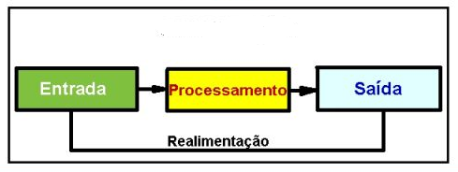
Fonte: autor

Os sistemas não se referem necessariamente ao uso da informática e é estendido para todas as áreas do conhecimento. São exemplos de sistemas o próprio corpo humano, que se divide em sistema respiratório, digestivo, nervoso, entre outros. Cada um desses sistemas tem sua entrada, processo e saída.
Já um sistema de informação corresponde a um conjunto de componentes inter-relacionados que recupera, processa e distribui informação para apoiar a tomada de decisão, coordenação e controle por meio de recursos tecnológicos e automatizados.
Considerando essa conceituação, pode-se deduzir que se tem disponíveis um conjunto considerável de sistemas de informação compostos por informações reunidas em bases de dados acessíveis aos usuários que possam ter acesso (LAUDON; LAUDON, 2014).
As bases de dados são produzidas e disponibilizadas em meio digital e servem como intermediárias entre produtores de informação e pesquisadores que desejam acesso às bases por elas produzidas.

2.2 Ambiente Virtual de Aprendizagem (AVA)

Os avanços tecnológicos estão transformando a maneira de ensinar e de aprender e dessa forma, muitos recursos estão sendo usados em instituições de ensino, como softwares educativos, serious games, ambientes virtuais de aprendizagem, entre outros.
Nos últimos anos, os ambientes virtuais de aprendizagem estão sendo cada vez mais utilizados no âmbito acadêmico como uma opção tecnológica para atender a demanda educacional (OLIVEIRA et al, 2014).
Segundo Pereira, Schmitt e Dias (2019), um AVA é um sistema que faz a mediação entre o processo de ensino e aprendizagem, que busca automatizar a administração de cursos, registrar usuários e cursos e fornecer relatórios para os usuários (OLIVEIRA et al, 2014).
Para Galafassi, Gluz e Galafazzi (2013) os AVAs consistem em um conjunto de ferramentas eletrônicas voltadas ao processo ensino-aprendizagem, como por exemplo chat, e-mail, entre outras. Também é possível disponibilizar conteúdos, avaliações em vários formatos e sua correção automática, acompanhar a evolução dos estudantes e fornecer suporte on-line. Sendo assim, todas essas ferramentas e recursos possibilitam a comunicação entre alunos e professores ou entre os próprios alunos.
Existem diversos AVAs disponíveis no mercado, tanto com licenças sem custo, quanto com licenças pagas, desenvolvidos por empresas privadas, universidades e órgãos do governo.
Segundo Oliveira et al (2014), identificou-se sete categorias principais em um AVA que podem definir sua escolha. Essas categorias são: interface, navegação, avaliação, recursos didáticos, comunicação/interação, coordenação e apoio administrativo.
Para os mesmos autores, a categoria interface está relacionada com a comunicação entre o usuário e o sistema, que deve ser clara, objetiva e de carregamento rápido. A categoria navegação está relacionada com a facilidade de se mudar por entre as páginas de um AVA. A categoria avaliação compreende formas para determinar se o estudante aprendeu o conteúdo proposto e são portanto, ferramentas que possibilitam ao professor avaliar e acompanhar os estudantes. A categoria recursos didáticos consiste em ferramentas que o ambiente oferece ao professor. A categoria comunicação/interação corresponde ao fluxo de informações entre os usuários. Na categoria coordenação concentram-se as atividades de planejamento, criação, execução e controle dos cursos pelo professor. A categoria apoio administrativo reúne as ferramentas de gerência e gestão do ambiente e seus principais artefatos são integração professor/aluno/curso, produção de relatórios estatísticos, definição de privilégios de acesso, inscrições, entre outros.
Além dessas categorias, um fator decisivo na escolha de um AVA é seu custo de licenciamento e dessa forma, o Moodle, segundo pesquisas de Oliveira et al (2014), domina o mercado por ser gratuito e por possuir uma interface fácil e com design simples, ocupando o primeiro lugar no ranking com 98% de uso no Brasil.
De acordo com Galafassi, Gluz e Galafazzi (2013) outros exemplos de AVAs são Aulanet, Teleduc e WebCT.

2.2. 1 Moodle

O Moodle (Modular Object-Oriented Dynamic Learning Environment) é um software gratuito desenvolvido por Martin Dougiama, um ex-gerente do Sistema AVA WebCT. Este sistema, pode ser modificado por colaboradores no mundo inteiro, trabalhando no seu aprimoramento.
O Moodle é utilizado não só para cursos, mas também para grupos de pesquisa e eventos, pois possui ferramentas para esta finalidade.
Para Paiva (2010), o Moodle é um software para gestão da aprendizagem e de trabalho colaborativo, permitindo a criação de cursos online, páginas de disciplinas e de grupos de trabalho.
Possui várias ferramentas e destacam-se as seguintes: página para perfil dos participantes, fórum, agenda, gestão de conteúdo, página de perguntas mais frequentes (FAQ), criação de grupos, gerenciamento de avaliações, chat, glossário, avaliação em pares e diário de bordo (espaço reservado para o aluno registrar suas experiências ao longo do curso).

2.2. 2 AulaNet

No Brasil, o primeiro AVA gratuito foi o AulaNet e sua primeira versão foi criada em 1997. Esse sistema é distribuído pelo Laboratório de Engenharia de Software da Pontifícia Universidade Católica, PUC do Rio de Janeiro (PAIVA, 2010).
O software tem como base o trabalho cooperativo e as tarefas são realizadas com os estudantes, tutores, docentes e com os conteúdos didáticos (GEROSA et al, 2001).
As principais ferramentas são agenda, quadro de avisos, tutorial, e-mail, fórum, chat e ferramenta de videoconferência, entre outras É possível também inserir conteúdos e avaliações em diversos formatos.

2.2.3 TelEduc

Outro AVA utilizado em instituições de ensino é o TelEduc, desenvolvido pelo Núcleo de Informática Aplicada à Educação (NIED) da Universidade Estadual de Campinas.
Para Franciscato et al (2008) as principais ferramentas do TelEduc são: e-mail, mural, diário de bordo, chat, agenda, avaliações, enquete, perguntas frequentes, fórum e portfólio (os participantes do curso podem armazenar suas atividades desenvolvidas durante o curso).

2.2.4 WEBCT

Haguenauer, Lopez e Martins (2003) descrevem que o Webct (Web Course Tools) foi criado em 1996 pela University of British Columbia.
Este ambiente oferece várias ferramentas para a criação de cursos como: chat, fórum, e-mail, whiteboard , perfil, avaliações, disponibilização de materiais para estudo, agenda, perguntas mais frequentes e mural de avisos.

2.3 Ensino Superior e as pesquisas realizadas no Brasil

Para Franco (2008), o ensino superior no Brasil iniciou de maneira mais sistemática a partir de 1934 com a fundação da Universidade de São Paulo (USP) e mais precisamente na década de 1990 houve um crescimento do número de universidades e faculdades no Brasil, principalmente em instituições privadas, em cursos de graduação e consequentemente nas vagas.
Se por um lado, observa-se um crescimento expressivo de instituições de nível superior, o acesso à educação de qualidade para todos os brasileiros ainda é distante da realidade.
Atualmente, cerca de 6% do Produto Interno Bruto (PIB) é destinado para a educação pública, porcentagem maior que em muitos países de primeiro mundo, porém uma das diferenças está no gasto por aluno e também na distribuição por regiões no Brasil, que são distintas, conforme o relatório da Organização, Cooperação e Desenvolvimento Econômico (OCDE, 2018).
De acordo ainda com esse relatório, o gasto do Brasil com educação supera países como Argentina (5,3%), Colômbia (4,7%), Chile (4,8%), México (5,3%) e Estados Unidos (5,4%), inclusive está acima da média dos países que compõem a OCDE, que gira em torno de 5,5%. Contudo, mesmo acima desses índices, o país está nas últimas posições em avaliações internacionais de desempenho escolar.
Outro fator que contribui para essa baixa qualidade é o PIB per capita (indicador que mede o grau de desenvolvimento econômico de um país ou região). A renda per capita é obtida pela divisão da renda nacional pelo número de habitantes. O PIB per capita brasileiro é pequeno e tem-se, percentualmente no Brasil, mais estudantes do que os países mais desenvolvidos. Os dados de 2016, mostram que o número de matrículas (41,8 milhões) na rede pública de ensino era o equivalente a duas vezes a população do Chile ou sete vezes a da Dinamarca. Nesse sentido, para se ter uma noção do quanto se investe em dinheiro na Educação Pública, é importante se considerar o valor de investimento por aluno.
O relatório da OCDE, em 2014, aponta que a média de investimento anual por aluno brasileiro no Ensino Fundamental foi de US$ 3.799, a quantia foi quase a mesma para o Ensino Médio: US$ 3.837 e no Ensino Superior, o valor por estudante foi de US$ 11.666. A média de investimento anual por aluno dos países da OCDE é de US$ 8.733 para o Ensino Fundamental, US$ 10.106 para o Ensino Médio e US$ 16.143 para o Ensino Superior.
Dessa forma, o investimento por aluno no Brasil é baixo e há necessidade de se investir mais na Educação.
Aliado a isso, o número de pesquisas não é alto e 99% delas são realizadas por universidades púbicas no país. Das 20 universidades que mais produziram, 15 são federais e 5 estaduais (entre elas USP, UNESP e UNICAMP). A Universidade de São Paulo é a que possui a maior quantidade de produção e a Universidade do Estado do Rio de Janeiro (UERJ) é a que possui maior impacto nas citações internacionais de papers (AGÊNCIA PAULISTA DE PROMOÇÃO DE INVESTIMENTOS E COMPETITIVIDADE, 2017).
A grande maioria das instituições superiores do Brasil possui alguma atividade dessa modalidade, embora isolada e fraca. Neste sentido, a pós-graduação tem se mostrado eficaz, principalmente em instituições públicas, que além de pesquisadores, tem contratado professores com titulação para atuarem na docência. Outro caminho, são as pesquisas realizadas pelos órgãos de fomento à Pesquisa, como a Fundação de Amparo à Pesquisa do Estado de São Paulo (FAPESP) e Conselho Nacional de Desenvolvimento Científico (CNPq).
Neste sentido, deve haver indissociabilidade entre ensino e pesquisa para o processo de formação do conhecimento e de profissionais qualificados para o mercado de trabalho (LÜDKE, 2011).

2.4 Grupos de pesquisa

Segundo CNPq (2019) um grupo de pesquisa é definido como um conjunto de pessoas organizadas hierarquicamente em torno de apenas uma liderança geralmente, em que existe uma atividade de estudo, cujo trabalho se organiza dentro de uma linha de pesquisa que representa temas ligados a estudos científicos.
Esse grupo possui então um pesquisador (líder), com experiência técnico-científica, estudantes (de iniciação científica, especialização, mestrado, doutorado e pós-doutorado), pós-graduados e profissionais, que utilizam espaço físico definido e equipamentos necessários ao trabalho.
A identificação de líderes de grupos é de total responsabilidade da instituição de ensino. O CNPq auxilia nesse processo disponibilizando ao líder, no site a ele destinado, ferramentas de consulta à base de currículos Lattes, de bolsistas de produtividade em pesquisa e de orientadores de bolsistas de mestrado e doutorado do CNPq.
É disponibilizado um sistema aos interessados para pesquisar pelo nome do líder, do grupo, da linha de pesquisa, das palavras-chave da pesquisa, dos estudantes, da instituição de ensino, entre outros campos de busca (filtros).
Quando encontrado os dados escolhidos no filtro sobre os grupos de pesquisa, o sistema exibe informações do projeto, como também aparecem na listagem a instituição a qual pertence, o nome do líder do grupo, além da área na qual o grupo atua e dos integrantes dos grupos de pesquisa (HAYASHI; HAYASHI; SILVA, 2006).
Dessa forma, um grupo pode ser registrado no grupo de diretório do Conselho Nacional de Desenvolvimento Científico e Tecnológico (CNPq).
Um exemplo é o grupo EDACI que tem como objetivo principal produzir estudos e intervenções educativas para prevenção de acidentes e promoção da segurança, sendo criado em 2004 pela líder Sandra Regina Gimeniz-Paschoal, pesquisadora da UNESP de Marília. Esse grupo está cadastrado no CNPq (UNESP, 2010).
Atualmente o grupo conta com a colaboração de profissionais da educação, da saúde e demais áreas relacionadas e estudantes de diferentes áreas e em diversos níveis, como graduandos, mestrandos, doutorandos e pós-doutorandos.

2. 5 Trabalhos correlatos

Foram pesquisados na literatura trabalhos correlatos nas bases do Google Scholar, SciELO e ERIC.
A SciELO (Scientific Eletronic Library Online) é uma base de dados gratuita que abrange uma coleção de periódicos científicos ibero-americanos de todas as áreas do conhecimento (Goldenberg, Castro, Azevedo, 2007).
O Google Scholar (Google Acadêmico) é um sistema gratuito que permite localizar trabalhos acadêmicos em diversos formatos como, artigos de congressos e de periódicos, teses e dissertações em várias bases de dados. O Google Acadêmico coleta dados a partir de um software que rastreia a Web e reconhece os dados que compõem os documentos científicos. Para rastrear esses dados, o sistema recebe o consentimento dos editores de periódicos e das bases de dados para uso (TORRES-SALINAS et al, 2009). Assim, pode-se partir da hipótese de que o Google Acadêmico pode ser um instrumento para estudos em trabalhos científicos, mas isso não é objeto desse trabalho.
O Education Resources Information Center (ERIC) é um centro de informações de recursos educacionais que trabalha como uma biblioteca digital on-line de pesquisa sobre educação. O ERIC é patrocinado pelo Instituto de Ciências da Educação do Departamento de Educação dos Estados Unidos (ERIC, 2019).
Em todas essas bases foram utilizados os seguintes descritores: sistema, atividades de pesquisa e grupos de pesquisa, em português e inglês, combinadas ou usadas de forma isolada.
Não foram encontrados sistemas desenvolvidos para esta finalidade específica, mas foram localizadas atividades criadas para gerenciar grupos de pesquisa.
No ScieLO não foram encontrados artigos referentes ao assunto.
Já no Google Acadêmico um artigo foi identificado e refere-se ao trabalho de Prado et al (2012). Os autores usaram o AVA Moodle no grupo de Estudos e Pesquisas de Tecnologia da Informação nos Processos de Trabalho em Enfermagem da USP, para o compartilhamento científico e tecnológico, socialização de informações, entre outros. Para tanto, inicialmente os participantes do grupo realizaram cursos presenciais de capacitação na plataforma Moodle, oferecidos pela própria universidade. Paralelamente o AVA foi configurado para atender as necessidades do grupo. Essa configuração compreendeu um conjunto de ações para potencializar a interação, participação e cooperação entre o líder e os membros do grupo. As ferramentas usadas foram fórum, chat, lista de contato dos integrantes e descrição do perfil dos membros. Foram criados também espaços destinados às orientações de trabalhos, às informações sobre as finalidades, objetivos, metas e normas de participação no grupo, entre outras funcionalidades. Segundo os autores, os resultados da configuração de um AVA para um grupo de pesquisa vão ao encontro da literatura que descreve a importância de um espaço para troca de informações e comunicação dos envolvidos e que seu uso foi positivo. Com o uso contínuo do AVA pelos integrantes, outras atividades deveriam estar disponíveis para atender as necessidades, porém, o sistema não correspondia às novas expectativas.
Outro artigo encontrado foi na base de dados ERIC, com o trabalho de Sauer et al (2005) que relata as atividades desenvolvidas de um grupo de pesquisa em saúde com intuito de melhorar a comunicação e facilitar o acesso ao conhecimento de todos os membros do grupo. Essas atividades foram criadas para otimizar o tempo, pois nem todos conseguiam participar das reuniões presenciais. Dessa forma, para melhorar a comunicação foram usadas as ferramentas de colaboração blog, que é um site que contém de forma ordenada cronologicamente as postagens, como também um wiki, que é software que permite que documentos sejam criados coletivamente usando a internet. O blog só está disponível para membros do grupo e permite acesso a várias informações de natureza administrativa, datas de reuniões e informações específicas dos projetos dos grupos. O wiki é usado para documentação de arquivos e controle de projetos em que todos os envolvidos com os projetos podem editar, excluir ou consultar o conteúdo que foi escrito usando uma interface do navegador. Nesse artigo, não se tem descritos os resultados dessa intervenção.
Dessa forma, devido ao número limitado de trabalhos relacionados ao tema, será realizada uma comparação entre os sistemas Moodle, AulaNet, TelEduc e WebCT e seus respectivos recursos para identificar quais ferramentas podem ser criadas para gerenciar as atividades de pesquisa de um grupo.
A Figura 2 mostra os recursos de cada AVA descrito e em destaque se possui essas características. Sua elaboração teve origem nos trabalhos de Paiva (2010), Gabardo, Quevedo e Ulbricht (2010), Franciscato (2008), Haguenauer, Lopez, Martins (2003), MOODLE (2019), CCEAD PUC (2019) e TELEDUC (2019).

Figura 2 - Ferramentas dos AVAS Moodle, AulaNet, TelEduc e WebCT

Recursos | Moodle | AulaNet | TelEduc | WebCT
Chat
e-mail
Perfil dos alunos
Fórum
Disponibilização de conteúdos
FAQ
Criação de grupos
Gerenciamento de avaliação
Glossário
Avaliação em pares
Diário de bordo
Agenda
Quadro de avisos (mural)
Tutorial
Videoconferência
Enquete
Portfolio
Whiteboard

Fonte: autores

Pode-se observar por meio da Figura 2 que praticamente os recursos são similares entre os AVAs e eles vem evoluindo conforme o tempo, sendo implementadas novas funcionalidades de acordo com a evolução das Tecnologias da Informação e Comunicação (TICs) e das necessidades do ensino em geral.
Desta forma, será necessário para os ambientes virtuais de aprendizagem e suas respectivas plataformas, intensificar a qualidade das informações para os gestores, docentes e estudantes e primar por soluções colaborativas, isto é, fortalecer a relação entre os envolvidos no processo para troca de informações.
Assim, as plataformas de ensino e aprendizagem devem estar em sintonia com a formação do conhecimento e com o potencial da tecnologia, sem deixar de lado o aspecto educacional.
Esta pesquisa não tem a pretensão de apresentar resultados conclusivos sobre os quatro ambientes avaliados, mas servir para orientar na construção do sistema deste trabalho, com seus recursos e funcionalidades.
Alguns recursos dos AVAs serão implementados, como também novos recursos que os AVAs não possuem como as pesquisas da literatura realizada pelo grupo, artigos publicados em periódicos e eventos, entre outros. Todas as funcionalidades estão descritas com detalhes no capítulo 3.

3 MÉTODO
Este capítulo descreve o local, materiais e procedimentos envolvidos para a conclusão do trabalho.

3.1 Ambiente
O local da coleta de dados que deu subsidio para a elaboração do sistema foi realizado presencialmente na UNESP de Marília e também de maneira on-line com os integrantes do grupo. A implantação do software foi feita no servidor da mesma instituição.

3.2 Materiais e instrumentos
Para atingir o objetivo do trabalho serão necessárias as seguintes ferramentas e instrumentos:
- entrevistas semiestruturadas com o grupo EDACI realizadas presencialmente e por meio de uma ferramenta de videoconferência para a identificação dos requisitos e das funcionalidades necessárias;
- Astha, software para modelagem dos diagramas da Unified Modeling Language (UML). Esses diagramas permitem visualizar as funcionalidades de sistemas computacionais na fase de especificação de requisitos, mostrando quais usuários realizam que funcionalidades do sistema, as sequências de ações, como também o relacionamento das classes de dados (PRESSMAN, 2011);
- MySQL, banco de dados para armazenamento dos dados. Um banco de dados tem a função de armazenar e organizar os dados que se relacionam de forma a gerar informação que pode ser aplicada em um contexto útil (DATE, 2003);
- PHP, linguagem de programação para desenvolver os códigos. A linguagem PHP é open source de uso geral, utilizada especialmente para o desenvolvimento Web e pode ser executada em diferentes sistemas operacionais (MILANI, 2016);
- Javascript, é uma linguagem programação web orientada a objetos, compilada no navegador do cliente que permite criar conteúdos que se atualizam dinamicamente, controlar multimídias, imagens animadas, requisições ao banco de dados, etc. (FLANAGAN, 2013);
- internet com qualquer navegador;

3.3 Procedimentos

Para facilitar a nomenclatura do sistema de gerenciamento de atividades de pesquisa foi atribuído um nome, denominado de SISTARP (Sistema de Atividades Relacionadas à Pesquisa).
Como o objetivo do trabalho é criar um software para gerenciar atividades ligadas à pesquisa e implantá-lo no servidor, dividiu-se esta parte em duas (criação e implantação) para auxiliar o entendimento.

3.3.1 Criação

Nesta fase será utilizado o modelo de desenvolvimento cascata. Segundo Sommerville (2011), este modelo de desenvolvimento apresenta as seguintes fases:
- especificação de requisitos (análise), ou seja, levantamento das necessidades dos usuários que consiste em investigar o que eles desejam;
- especificação do projeto, que é a descrição das funcionalidades do sistema por meio dos diagramas da UML. Também nesta fase foi criado o projeto de interface com os menus, janelas, botões e links;
- implementação: codificação do programa de computador na linguagem de programação escolhida e implementação do banco de dados;
- testes para identificação dos possíveis erros no programa e o comportamento de suas funções;
- manutenção, isto é, as modificações no programa, por causa de erros possivelmente encontrados.
A Figura 3 mostra as fases do modelo cascata.

Figura 3 - Modelo Cascata
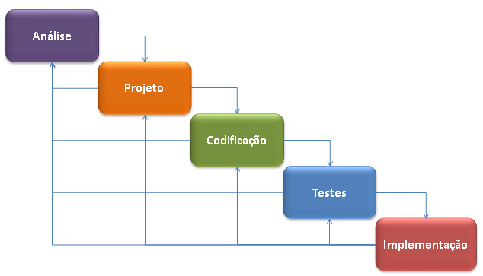

Fonte: Sommerville (2011)

Observa-se na Figura 3 que as fases são sequenciais, ou seja, para passar de uma fase para a outra, é necessária a conclusão da anterior.
Quanto à primeira fase (especificação de requisitos), foram definidas as necessidades, pois foram realizadas entrevistas semiestruturadas de forma presencial e online com o grupo EDACI. O documento de requisitos está no Apêndice A.
Definidas as necessidades do sistema, realizou-se a próxima fase do projeto, ou seja, a documentação, que consistiu na confecção dos diagramas para uma melhor compreensão dos requisitos e das funcionalidades (Apêndice B). Também foi feito o projeto das telas com os menus, janelas, botões, etc.
Após isso, os programas serão criados por meio da linguagem de programação definida e também projetado o banco de dados para o armazenamento das informações.
Depois foram realizados os testes para verificar se há erros no sistema e para identificar se as especificações atenderam os requisitos definidos no projeto. Foram aplicados testes de caixa preta, que tem a função de certificar se as saídas do sistema estão corretas, sem conhecimento da estrutura do programa (SÁ, 2010).
Outro fator importante detectado para a elaboração do sistema é o crescimento do uso de celulares e a utilização de sistema mobile. Atualmente é impossível criar versões específicas de sites para computadores de mesa, tablets e smartphones. Desta forma, tem-se a necessidade de se pensar em uma tecnologia que possibilite adaptar automaticamente um sistema em diferentes plataformas. Assim, este projeto faz uso da tecnologia responsiva. Um sistema responsivo refere-se ao ajuste a diferentes dimensões, resoluções de telas, entre outros (ALBAN, 2012).

3.3.2 Implantação no servidor
Por último foi realizada a implantação do sistema no servidor da instituição juntamente com o funcionário encarregado da área de TI da universidade. Foram realizados vários ajustes, como por exemplo, maior espaço de armazenamento para os arquivos.

4 RESULTADOS
Descreve-se neste capitulo os resultados obtidos de acordo com os procedimentos realizados.
Pelas entrevistas realizadas com a líder e os membros do grupo de pesquisa EDACI, verificou-se várias necessidades e também documentos que já vinham desenvolvendo e utilizando para tentar gerenciar as atividades do grupo, como por exemplo: quadros de avisos, de disponibilidade dos membros, de literatura (biblioteca) e de produção científica; planos de atividades e de metas dos membros, atas de reuniões e arquivos de criação de trabalhos de forma colaborativa para produção acadêmica, modelos de relatórios para os membros em seus diferentes níveis de formação, modelos de documentos que são típicos em atividades de pesquisa/ensino/extensão, dentre outros. Entretanto, foi ressaltado haver muitas dificuldades para compartilhar os documentos com os membros, tendo sido solicitado empenho para realizar um desejo anterior, ou seja, de um sistema virtual para o grupo.
Com a análise das entrevistas foram estabelecidos os tipos de usuários do sistema, como o administrador do sistema (líder do grupo) e usuários do sistema (membros do grupo de pesquisa). O administrador terá acesso a todas as funcionalidades do sistema e os demais, algumas funções descritas no documento de requisitos (Apêndice A).
O acesso ao sistema será realizado por login e senha, com opção de recuperação da senha, caso o usuário esqueça.
Para o membro do grupo, caso seja a primeira vez que esteja acessando o sistema, será exibido um formulário para preenchimento dos dados pessoais do usuário e um questionário inicial para identificar o perfil de cada um. O questionário será definido pelo líder do grupo.
Ao entrar no sistema, o usuário poderá ouvir um vídeo que o administrador poderá gravar em sua área e modificá-lo quando desejar. Esse vídeo poderá resolver o problema que se tem atualmente, pois como os grupos de pesquisa são rotativos, cada novo participante que entra, desconhece o histórico das atividades. Esse vídeo então poderá relatar o que é o grupo, sua missão, objetivos e as principais atividades realizadas.
Na área ainda do usuário do sistema, o membro, poderá postar seu plano de atividades, seu horário disponível, suas pesquisas e seus artigos que foram aceitos ou não em congressos ou periódicos, consultar conteúdos que se referem aos temas que serão estudados, entre outras opções.

4.1 Telas do sistema

Na Figura 4 tem-se a tela de login, com as opções de “Cadastro”, “Entrar” e “Esqueci minha senha”.

Figura 4 - Tela de Login

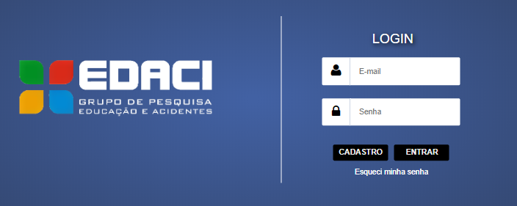

Fonte: autores

A Figura 5 apresenta a tela de cadastro (pré-cadastro), juntamente com os botões “Voltar” e “ Enviar".

Figura 5 - Tela de Pré-Cadastro



Fonte: autores

Na Figura 6 é exibido o menu principal do sistema, com todas as funcionalidades, com um menu ao lado esquerdo.

Figura 6 - Recuperar Senha

Fonte: autores

Na Figura 7 é exibido o menu principal do sistema, com todas as funcionalidades, com um menu ao lado esquerdo.

Figura 7 - Menu principal do sistema

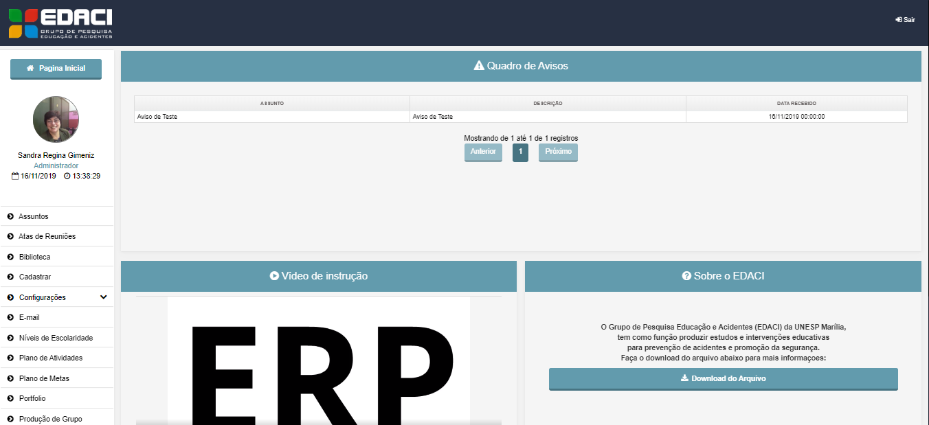

Fonte: autores
Na Figura 8 tem-se a tela de assuntos, com as opções de incluir (novo), alterar, excluir e pesquisar assuntos.

Figura 8 - Tela Assuntos

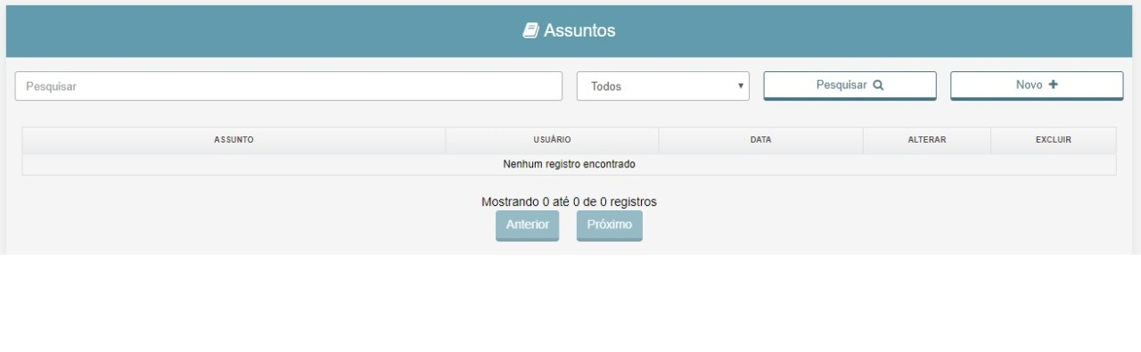
Fonte: autores

A Figura 9 mostra a tela atas de reuniões, em que o usuário pode clicar em "Pesquisar", "Novo", "Download", "Alterar" ou "excluir".

Figura 9 - Tela Atas de Reuniões
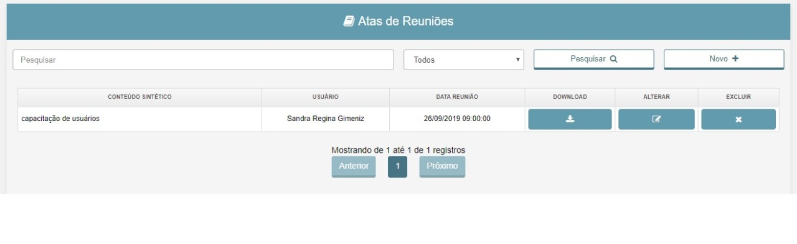
Fonte: autores

Na Figura 10 tem-se a tela biblioteca, com as opções "Pesquisar", "Novo", "Anterior" e “Próximo”.
Figura 10 - Tela Biblioteca
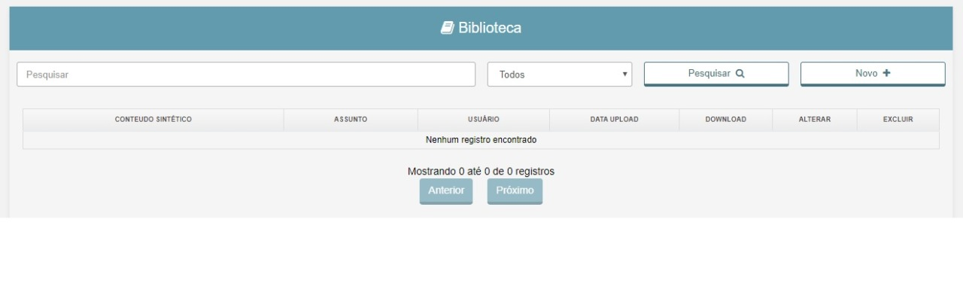
Fonte: autores

Na Figura 11 exibe-se a tela de Pré-Cadastro para que o administrador também possa incluir um novo membro.

Figura 11 - Tela Pré-Cadastro
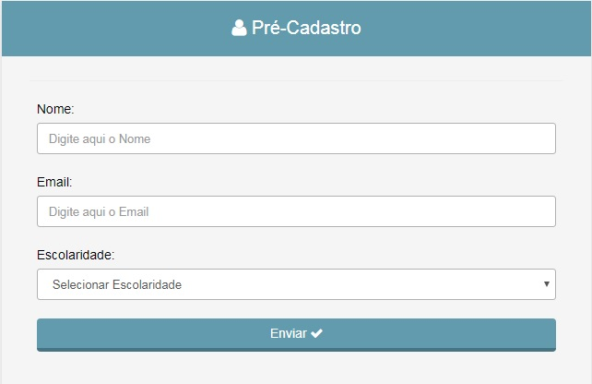
Fonte: autores

Na Figura 12 mostra-se a tela de Alterar Senha, com os campos senha anterior, nova senha, e confirmação da nova senha.
Figura 12 - Tela Alterar Senha
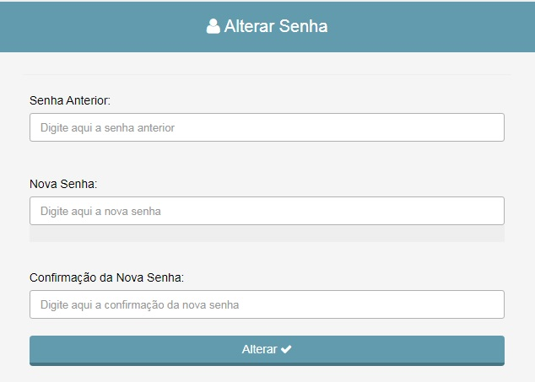
Fonte: autores
Na Figura 13 tem-se a tela de Perfil para incluir/alterar os dados dos usuários (pessoais, contato, institucional e de trabalho), alterando-se por meio das respectivas abas “Dados Pessoais, “Contatos, “Institucional” e “Dados do trabalho.

Figura 13 - Tela Perfil
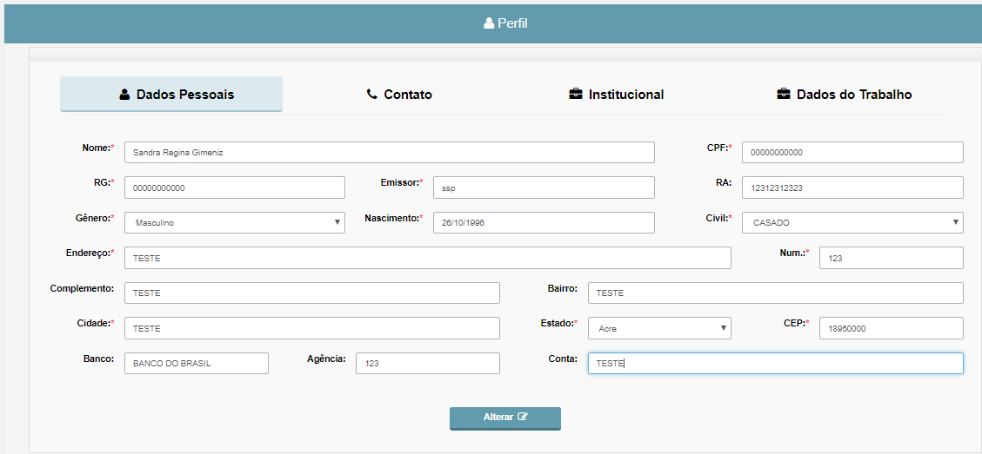

Fonte: autores

Na Figura 14 tem-se tela Níveis de Escolaridade, onde se encontram as opções "Pesquisar", "Novo", "Alterar", e "Excluir" o nível de escolaridade dos membros.

Figura 14 - Tela Níveis de Escolaridade
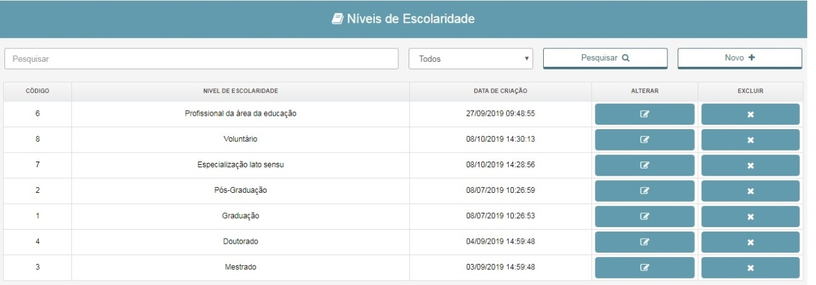
Fonte: autores

Na Figura 15 apresenta-se a tela de plano de atividades com as opções "Pesquisar", "Novo", "Alterar" e "Excluir".
Figura 15 - Tela Plano de Atividades

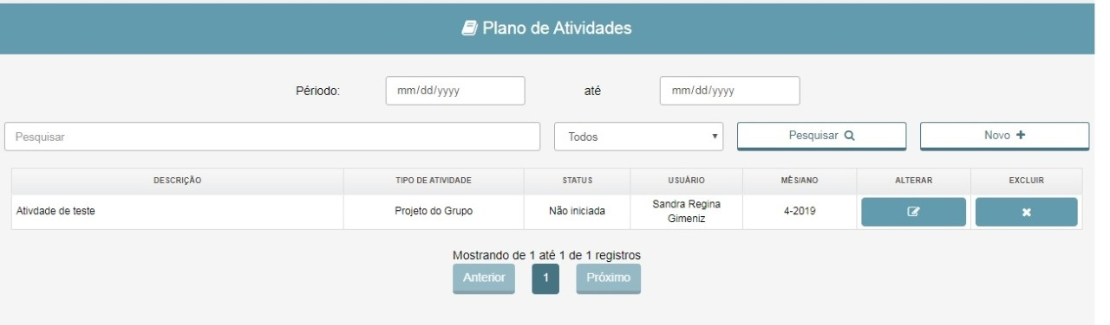

Fonte: autores

Na Figura 16 tem-se a tela de produção do grupo para o registro da produção, seja artigos, periódicos ou outras.

Figura 16 - Tela Produção do Grupo

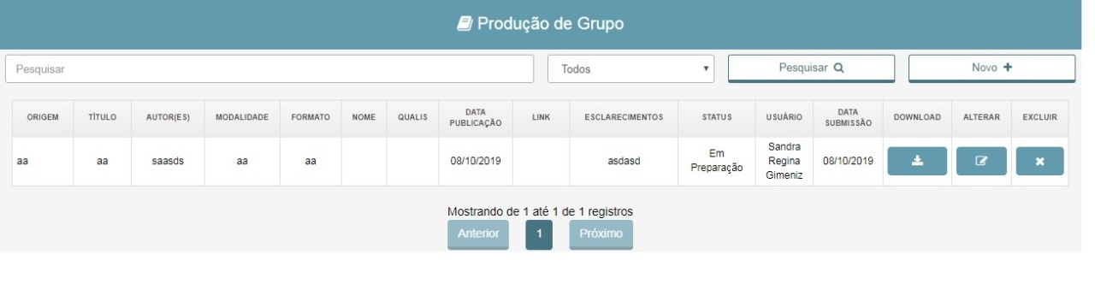
Fonte: autores

Na Figura 17 tem-se a tela de quadro de avisos para que o administrador possa postar avisos aos membros do grupo que serão visualizados por eles.

Figura 17 - Tela Quadro de Avisos

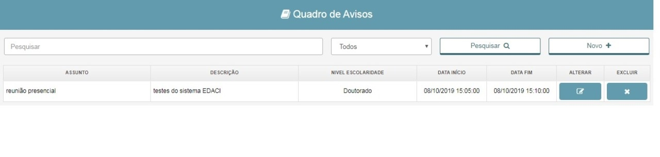
Fonte: autores

Na Figura 18 exibe-se a tela de eventos, para que o grupo possa registrar os eventos que o grupo se interessa em participar.

Figura 18 - Tela Quadro de Eventos
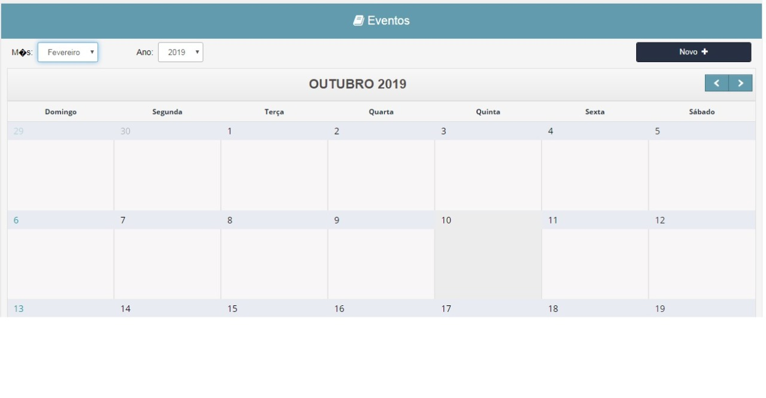
Fonte: autores

Na Figura 19 tem-se a tela quadro de literatura para armazenar fontes ou referências ligadas à área do grupo.
Figura 19 - Tela Quadro de Literatura
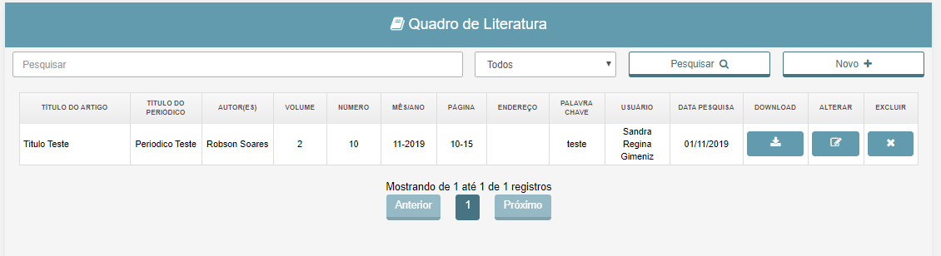
Fonte: autores

Na Figura 20 exibe-se a tela membros para se visualizar os usuários do sistema.

Figura 20 - Tela Membros
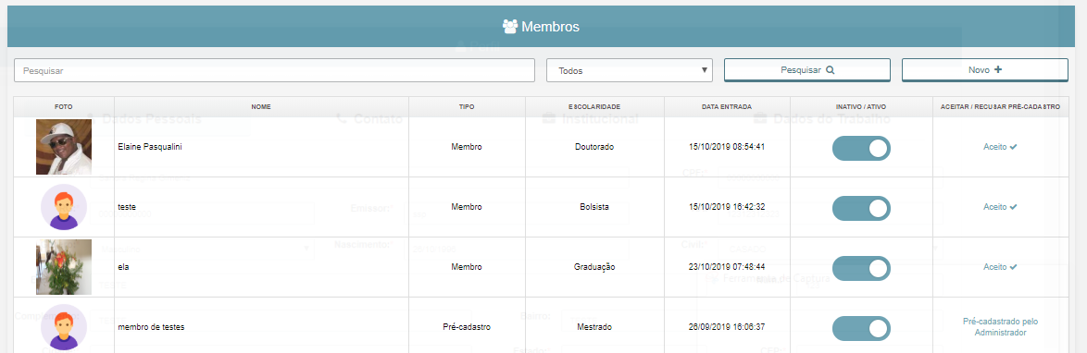
Fonte: autores

Na Figura 21 exibe-se a tela de log de acesso dos membros.

Figura 21 - Log de acesso
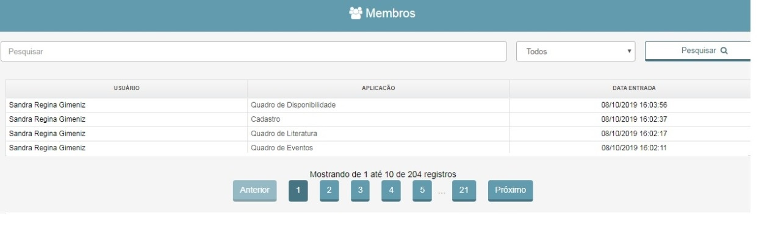
Fonte: autores

Na Figura 22 exibe-se a tela de metas do grupo para se criar planos do EDACI.

Figura 22 - Plano de Metas
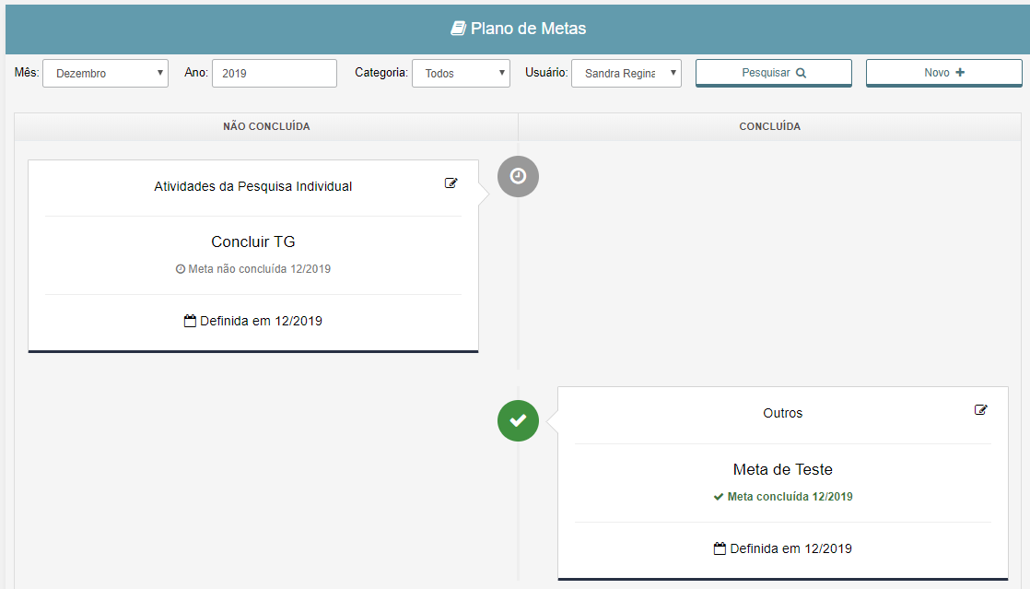
Fonte: autores

Na Figura 23 exibe-se a tela para armazenar documentos ou portfólio dos membros.

Figura 23 - Portfolio
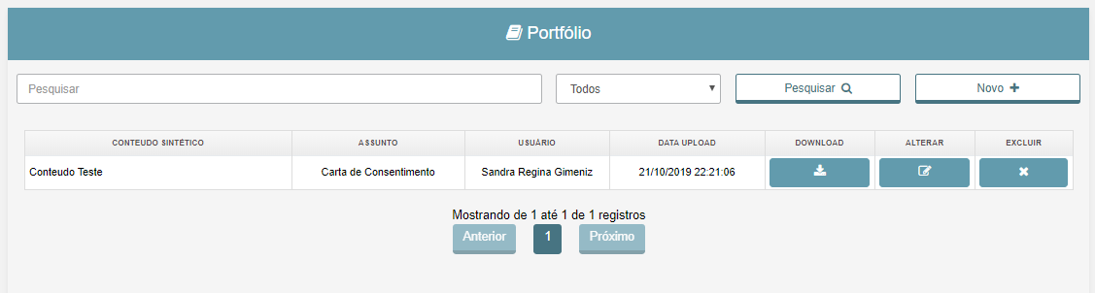
Fonte: autores

Na Figura 24 exibe-se a tela membros visualizarem e inserir horários de disponibilidade.

Figura 24 - Quadro de Disponiblidade
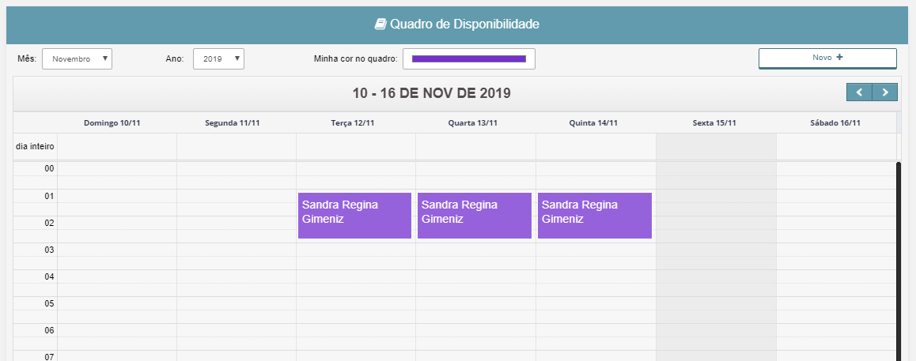
Fonte: autores

Na Figura 25 exibe-se a tela dos trabalhos enviados para correção.

Figura 25 - Trabalhos para Correção

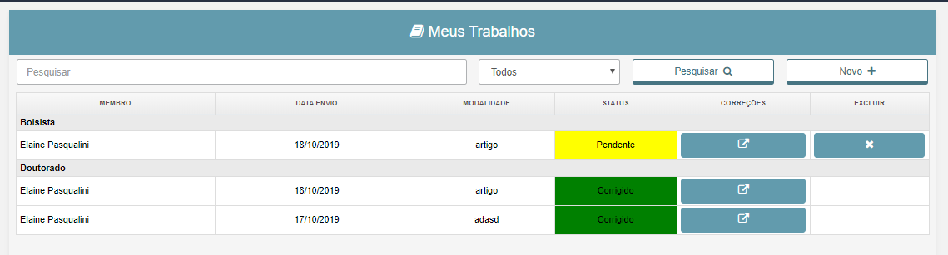
Fonte: autores

Na Figura 26 exibe-se a tela controle de questionário de aprendizagem.

Figura 26 - Questionário de Aprendizagem
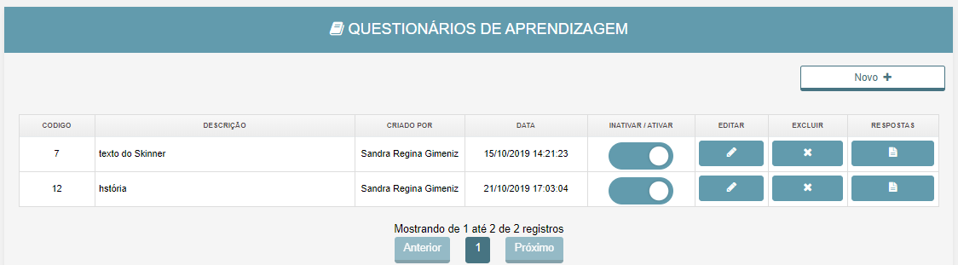
Fonte: autores

Na Figura 27 exibe-se a tela controle de das questões dos questionários.

Figura 27 – Controle de Questões dos Questionários
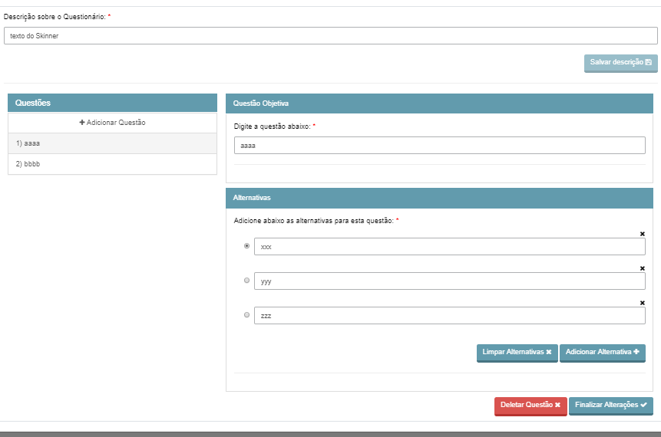
Fonte: autores

Na Figura 28 exibe-se a tela de envio de e-mails.

Figura 28 - Envio de e-mails

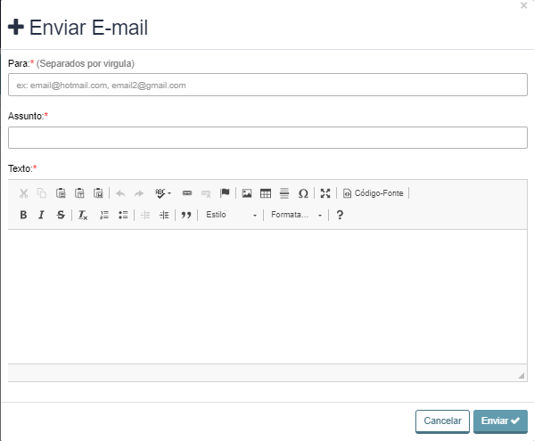
Fonte: autores

Na Figura 29 exibe-se a tela de controle do termo inicial.
Figura 29 - Controle Termo Inicial

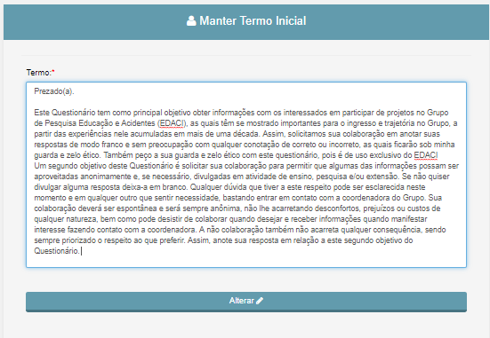
Fonte: autores

Na Figura 30 exibe-se a tela de respostas referente ao termo inicial.

Figura 30 - Relatório de aceite

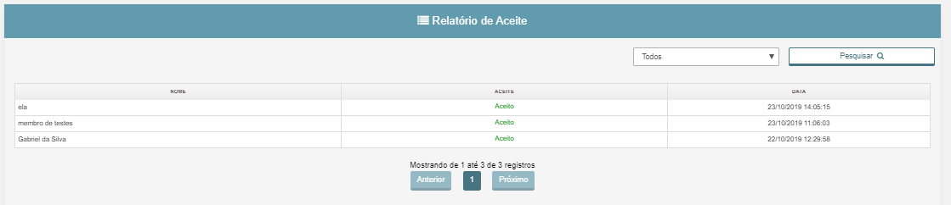
Fonte: autores

5 CONSIDERAÇÕES FINAIS

O objetivo desse trabalho foi programar e implantar em um servidor um sistema de gerenciamento de atividades ligadas à pesquisa. Em relação à programação, foram criadas todas as funcionalidades identificadas nas entrevistas pelo grupo EDACI. Também foram realizados os testes para verificar os possíveis erros e consequentemente foram encontrados ao longo do desenvolvimento do sistema e os mesmos foram corrigidos.
Para que o objetivo fosse alcançado, usou-se o modelo cascata por se conhecer as necessidades do sistema, nos quais a orientadora deste projeto conhecia por fazer parte do grupo de pesquisa.
A capacitação foi finalizada com o auxílio de um funcionário da UNESP, ligado à área tecnológica.
Nesse contexto, os objetivos foram atingidos, pois todos os procedimentos foram realizados com êxito.
Para continuidade do trabalho, uma capacitação presencial será realizada com os membros do grupo, e após um mês será aplicado um questionário sobre a usabilidade do sistema, para identificar as dificuldades dos usuários pelo uso do software para uma futura melhoria das interfaces.
Também será quantificado quantos usaram o sistema, quanto tempo utilizaram uma determinada funcionalidade e quais foram elas.
Conclui-se que o sistema poderá criar um local para a interação, participação e cooperação entre os integrantes de quaisquer grupos de pesquisa, indo ao encontro da literatura que descreve a importância de um espaço para estimular as produções científicas, pesquisas e troca de conhecimentos entre os envolvidos.

REFERÊNCIAS

AGÊNCIA PAULISTA DE PROMOÇÃO DE INVESTIMENTOS E COMPETITIVIDADE. 99% das pesquisas são feitas pelas universidades públicas. 2017. Disponível em: <https://www.investe.sp.gov.br/noticia/99-das-pesquisas-sao-feitas-pelas-universidades-publicas/>. Acesso em: 08 jan. 2019.

ALBAN, A. et al. Ampliando a usabilidade de interfaces web para idosos em dispositivos móveis: uma proposta utilizando design responsivo. Novas Tecnologias na Educação, v. 10, n. 3, p. 1-10, Dez., 2012. Disponível em: <https://seer.ufrgs.br/renote/article/view/36404/23511>. Acesso em: 08 out. 2018.

BERNARDES, S. M. C. Algumas coisas que B. F. Skinner pode dizer a professores e estudantes de Psicologia interessados em Educação. In: TEIXEIRA, A. M. S. A. et al. (Org.). Ciência do comportamento: conhecer e avançar. Santo André: Esetec, 2002, v.2.

CAPES. Plataforma Sucupira. Disponível em: <https://sucupira.capes.gov.br/sucupira/public/consultas/coleta/veiculoPublicacaoQualis/listaConsultaGeralPeriodicos.jsf >. Acesso em: 15 jan. 2019.

CATANIA, A. C. Aprendizagem: comportamento, linguagem e cognição. 4 ed. Porto Alegre: Artmed, 1999.

CCEAD PUC. AulaNet. Disponível em: <http://web.ccead.puc-rio.br/aulanet2/>. Acesso em: 13 jan. 2019.

CNPQ. Grupos de Pesquisa. Disponível em: <http://plsql1.cnpq.br/diretorioc/html/faq.html#g1>. Acesso em 03 jan. 2019.

DATE, C. J. Uma introdução a sistemas de banco de dados. 8. ed. Rio de Janeiro: Elsevier, 2003.

ERIC. Institute of Education and Sciences. Disponível em: <https://eric.ed.gov/>. Acesso em: 15 jan. 2019.

FLANAGAN, D. JavaScript: o guia definitivo. 6. ed. São Paulo: O’reilly, 2013.

FRANCISCATO, F. T. et al. Avaliação dos ambientes virtuais de Aprendizagem Moodle, TelEduc e Tidia-Ae: um estudo comparativo. Novas Tecnologias na Educação, v. 6, n. 2, p. 1 – 10, Dez., 2008. Disponível em: <https://seer.ufrgs.br/renote/article/view/14509>. Acesso em: 11 jan. 2019.

FRANCO, A. P. Ensino Superior no Brasil: cenário, avanços e contradições. Jornal de políticas educacionais. n 4, p. 53-63, Jul/Dez 2008. Disponível em: <https://revistas.ufpr.br/jpe/article/view/15028>. Acesso em: 07 jan. 2019,

GABARDO, P., QUEVEDO, S. R. P.; ULBRICHT, V. R. Estudo comparativo das plataformas de ensino-aprendizagem. Revista Eletrônica de Bibliografia e Ciência da Informação., n.. esp. 2. sem., p. 65 – 84, 2010. Disponível em: <https://periodicos.ufsc.br/index.php/eb/article/view/1518-2924.2010v15nesp2p65 >. Acesso em: 13 jan. 2019.

GALAFASSI, F. P.; GLUZ, J. C.; GALAFAZZI, C. Análise Crítica das Pesquisas Recentes sobre as Tecnologias de Objetos de Aprendizagem e Ambientes Virtuais de Aprendizagem. RBIE, v. 21, n.3, p. 41 – 52, 2013. Disponível em:
<http://www.br-ie.org/pub/index.php/rbie/article/view/2351/2457>. Acesso em: 04 jan. 2019.

GEROSA, M. A. et al. Um groupware baseado no ambiente AulaNet desenvolvido com componentes. In: Workshop de Desenvolvimento baseado em componentes, Maringá, 2001. Disponível em: <http://groupware.les.inf.puc-rio.br/groupware/publicacoes/WBDC.pdf>. Acesso
em: 11 jan. 2019.

Goldenberg, S. ; CASTRO, R. C. F.; Azevedo F. R. M. Interpretação dos dados estatísticos da SciELO (Scientific Eletronic Library Online). Acta Cirúrgica Brasileira, v. 22, n. 1, 2007. Disponível em: <http://www.scielo.br/scielo.php?script=sci_arttext&pid=S0102-86502007000100001>. Acesso em: 15 jan. 2019.

HAGUENAUER, C. J.; LOPEZ, F. B.; MARTINS, F. N. Estudo comparativo de
ambientes virtuais de aprendizagem. Revista Digital da CVA, v. 2, n. 5, 2003. Disponível em: <http://www.pead.ucpel.tche.br/revistas/index.php/colabora/article/viewFile/39/36>. Acesso em: 11 jan. 2019.

HAYASHI, M. C. P. I.; HAYASHI, C. R. M.; SILVA, M. R. Competências em ciência, tecnologia & inovação: um estudo exploratório no portal inovação. Inf. Inf , v. 11 , n . 2 , jul. /dez . 2006. Disponível em: <http://www.brapci.inf.br/_repositorio/2010/05/pdf_4a3141eb12_0010571.pdf >. Acesso em: 04 jan. 2019.

HÜBNER, M. M. C.; MARINOTTI, M. (Org.). Análise do comportamento para a educação: contribuições recentes. Santo André: ESETec, 2004.

LAUDON, K. C.; LAUDON, J. P. Sistemas de informação gerenciais. 11. ed. São Paulo: Pearson Education do Brasil, 2014.

LÜDKE, M. O professor, seu saber e sua pesquisa. Educação & Sociedade, n. 74, p. 77 – 96. Abril, 2001. Disponível em: <http://www.scielo.br/pdf/es/v22n74/a06v2274.pdf>. Acesso em: 08 jan. 2019.

MILANI, A. Construindo aplicações Web com PHP e MySql. 2. ed. São Paulo: Novatec, 2016.

MOODLE. Features. Disponível em: < https://docs.moodle.org/36/en/Features>. Acesso em: 13 jan 2019.

O'BRIEN, J. Sistemas de informação e as decisões gerenciais na era da Internet. 3. ed. São
Paulo: Saraiva, 2011.

OCDE. Relatórios econômicos: Brasil. 2018. Disponível em: <http://www.oecd.org/eco/surveys/economic-survey-brazil.htm>. Acesso em: 08 jan. 2019.

OLIVEIRA, P. C et al. Ambientes Virtuais de Aprendizagem: Revisão Integrativa de Teses de Doutorado no Contexto Brasileiro entre 2003 e 2012. Renote, v. 12, n. 2, p. 1-10. Dez, 2014. Disponível em: < https://seer.ufrgs.br/renote/article/view/53522/33034>. Acesso em: 05 jan. 2019.

PAIVA, V. M. O. Ambientes virtuais de aprendizagem: implicações epistemológicas. Educação em Revista. v.26, n.03. p.353-370. Dez. 2010. Disponível em: <http://www.academia.edu/966944/AMBIENTES_VIRTUAIS_DE_APRENDIZAGEM_IMPLICA%C3%87%C3%95ES_EPISTEMOL%C3%93GICAS1>. Acesso em: 11 jan. 2019.

PASQUALINI, E. Proposta de adaptação do sistema de gerenciamento de aprendizagem COL ao modelo de padronização SCORM. 2005. Dissertação (Mestrado). Escola Politécnica da USP. Universidade de São Paulo. São Paulo, 2005.

PASQUALINI, E. Objetos de aprendizagem para universitários sobre prevenção de acidentes de trânsito. 2012, Tese (Doutorado). Faculdade de Filosofia e Ciências.
Universidade Estadual Paulista. Marília, 2012.

PEREIRA, A. T. C.; SCHMITT, DIAS, M. R. A. Ambientes Virtuais de Aprendizagem. Disponível em: < http://www.pucrs.br/ciencias/viali/tic_literatura/artigos/ava/2259532.pdf >. Acesso em: 04 jan. 2019.

PEREIRA, H. B.; FIERRO, J. M. M. Taxonomias e considerações metodológicas sobre testes de usabilidade em sistemas interativos multimídias. Revista Iberoamericana de Educação a Distância. v. 3, n. 1, p. 85-106, 2000. Disponível em: <http://espacio.uned.es/fez/eserv/bibliuned:Ried-2000F5A4418D-1B16-C489-E843-FBA42264095C/taxonomia.pdf >. Acesso em: 09 jan. 2019.

PRADO, C. et. al. Espaço virtual de um grupo de pesquisa: o olhar dos tutores. Rev. Esc. Enferm. USP, v. 46, n. 1, p. 246-251, 2012. Disponível em: <http://www.scielo.br/pdf/reeusp/v46n1/v46n1a33.pdf >. Acesso em: 02 jan. 2019.

PRESSMAN, R. Engenharia de Software: uma abordagem profissional. 7. ed. Porto Alegre: McgrallHill, 2011.

ROSA, S. S.; COUTINHO C. P.; FLORES, A. S. Online Peer Assessment no ensino superior: uma revisão sistemática da literatura em práticas educacionais. Avaliação, v. 22, n. 1, p. 55-83, 2017. Disponível em: <http://www.scielo.br/pdf/aval/v22n1/1982-5765-aval-22-01-00055.pdf>. Acesso em: 04 jan. 2019.

SÁ, H. E. G. Um método baseado em inteligência computacional para a geração automática de casos de teste de caixa preta. Dissertação (Mestrado). Escola Politécnica da USP. Universidade de São Paulo. São Paulo: 2010. Disponível em: <http://www.teses.usp.br/teses/disponiveis/3/3141/tde-29112010-153615/pt-br.php>. Acesso em: 30 dez. 2018.

SAUER, I. M. et al. Blogs and Wikis Are Valuable Software Tools for Communication Within
Research Groups. Artificial Organs. v. 29, n. 1, p.:82–89, 2005.

STAIR, R. M; REYNOLDS, G. W. Princípios de Sistemas de Informação. 11. ed. São Paulo: Trilha, 2015.

SOMMERVILLE, I. Engenharia de Software. 9. ed. São Paulo: Pearson Addison Wesley, 2011.

TELEDUC. Tutoriais. Disponível em: <http://www.teleduc.org.br/?q=content/tutoriais>. Acesso em: 13 jan. 2019.

TORRES-SALINAS, D.; et. al. E. Google Scholar como herramienta para la evaluación científica. El Profesional de la Informacion, v. 18, n. 5, p. 501-510, 2009. Disponível em: <http://www.elprofesionaldelainformacion.com/contenidos/2009/septiembre/03.html>. Acesso em: 15 jan. 2019.

TURBAN, E.; POTTER, R.; RAINER, R. K. Introdução a Sistemas de Informação. Rio de Janeiro: Campus, 2007.

UNESP. 2010. Grupo EDACI: Educação e Acidentes. Disponível em: <https://www3.marilia.unesp.br/#!/pesquisa/grupos-de-pesquisa/edaci/apresentacao/>. Acesso em: 03 jan. 2019.

ZANOTTO, M. L. B. Formação de professores: a contribuição da análise do comportamento. São Paulo: EDUC, 2000.

FLANAGAN, D. JavaScript: O guia definitivo. 6. ed. São Paulo: Bookman, 2013.

APÊNDICES

APÊNDICE A – Documento de Requisitos

Este documento tem como objetivo descrever os requisitos do sistema e suas funcionalidades.

Requisitos Funcionais

Os requisitos funcionais descrevem a funcionalidade ou os serviços que se espera que o sistema realize em benefício dos usuários (PAULA FILHO, 2009). Os requisitos funcionais identificam como o sistema se comporta em determinadas situações. Em alguns casos, podem também declarar o que o sistema não deve fazer (SOMMERVILLE, 2011).

Observações:
- Os campos marcados com * são de preenchimento obrigatório.

- rf01: Manter Acesso
  - O sistema deverá exigir o login/senha de acesso para o usuário entrar no sistema.
  - O usuário deverá fazer um pré-cadastro com nome*, e-mail* (login), nível de escolaridade, e senha. Sua situação terá o status de pendente.
    - O sistema não permitirá o acesso caso o login e/ou senha estejam incorretos e deverá exibir uma mensagem alertando o usuário.
    - O conteúdo do campo “senha” deverá ser oculto por asteriscos.
  - O sistema permitirá apenas as funções disponíveis para o tipo de usuário (administrador e demais usuários).
  - O sistema deverá registrar (log) com a data e hora de entrada e saída do usuário no sistema, quais funcionalidades o usuário usou e quanto tempo ficou.
  - Caso o usuário esqueça a senha, o sistema permitirá solicitar o reenvio da senha em seu e-mail.
  - O sistema exibirá para o administrador um relatório de pré-cadastros onde o possibilitará autorizar ou não o acesso ao sistema.
    - Caso seja o primeiro acesso do usuário, o sistema exibirá um formulário com os dados pessoais e outros para cadastro e um questionário obrigatório para responder.
    - O formulário deverá conter os seguintes dados para preenchimento: nível de escolaridade* (mestrado, graduação, etc.), endereço*, número*, complemento, cidade*, Estado*, CEP*, fixo, celular, nome do curso atual, série, período, nome do curso de graduação, ano de conclusão da graduação, instituição de graduação, nome do curso de mestrado, ano de conclusão do mestrado, instituição do mestrado, nome do curso de doutorado, ano de conclusão do doutorado, instituição do doutorado, estado civil*, gênero*, data de nascimento*, RG*, órgão emissor*, CPF*, RA, Skype, Whatsapp, facebook, link do lattes, e-mail1*, e-mail 2, foto, banco, número da conta corrente e da agência, status (ativo/não ativo, pendente: apenas para o Administrador), dados do trabalho: empresa, endereço, número, complemento, cidade, estado, CEP, fixo, celular.
    - O questionário será estipulado pelo administrador em outro módulo do sistema.

- RF02: Manter Configurações
  - Na tela inicial do sistema deverá ser apresentado um menu de funcionalidades, a foto e nome do usuário logado, uma área fixa com download de um arquivo sobre dados do EDACI, um player de vídeo de instruções e um quadro de avisos.
  - Somente o administrador poderá definir o arquivo e o vídeo disponibilizado na tela inicial.

- RF03: Manter Quadro de Avisos
  - O sistema deverá permitir incluir, alterar, consultar e excluir avisos.
    - Somente o administrador poderá incluir, alterar e excluir avisos.
  - O sistema deverá receber os seguintes dados para efetuar a inclusão do aviso: assunto*, descrição*, nível de escolaridade* (deve ter a opção de todos, escolha de um ou mais de um nível), período de exibição*. Também poderá ser escolhido o(s) nome(s) do membro(s) que receberá(ão) os avisos por meio de filtros (seleciona-se os desejados ou todos).
  - Os avisos deverão ser exibidos na tela inicial do sistema para os membros.

- RF04: Manter Usuários
  - O sistema deve permitir ao administrador consultar (um ou todos por ordem alfabética), incluir, ativar e inativar usuários, além de autorizar usuários do pré-cadastro.
  - Para a consulta o sistema poderá receber o nome do usuário e/ou tipo de estudante como filtro.
  - Para incluir um usuário o sistema deverá receber nome* e e-mail* (login).
    - Uma senha aleatória será gerada para o novo usuário.
    - Um e-mail será enviado ao usuário cadastrado com os dados e senha do primeiro acesso.

- RF05: Manter Níveis de Escolaridade
  - O sistema deve permitir ao administrador consultar, incluir, editar, excluir níveis de escolaridades.
  - O sistema deverá receber apenas o nome* para efetuar a inclusão de nível de escolaridade.
    - O código do nível deverá ser gerado sequencialmente pelo sistema.
  - Para a consulta o sistema poderá receber como filtro o nome ou código do nível.

- RF06: Manter Questionários
  - O sistema deve permitir consultar, responder, incluir, alterar e excluir questionários.
    - O sistema permitirá apenas que o administrador do sistema efetue as operações de inclusão, consulta, alteração, e exclusão do questionário inicial. Os questionários de aprendizado todos podem incluir, alterar, excluir (desde que ninguém tenha respondido) e consultar apenas o seu resultado. O resultado das respostas de todos os usuários apenas o Administrador poderá consultar.
  - O sistema deverá receber os seguintes dados para efetuar a inclusão de um questionário: Tipo de questionário *(Primeiro acesso, teste de aprendizado), status* (ativo, inativo).
    - O código do questionário deverá ser gerado sequencialmente pelo sistema.
      - Para cada questão, terão as seguintes opções: tipo da questão* (dissertativa, múltipla escolha, verdadeiro ou falso), número da questão, descrição da pergunta*, dependência, pergunta dependente, nível de escolaridade que definirá quem poderá responder ou todos do grupo ou membros específicos, resposta correta para questionário de aprendizagem, se for do tipo objetiva e campo para digitar a reposta, se for do tipo dissertativa.
      - Caso o tipo do questionário seja ‘Teste de aprendizado’, o sistema deverá receber a opção de resposta correta.
      - Ao término do questionário os usuários deverão ver os resultados: o correto e o que ele colocou.
  - Para a consulta o sistema poderá receber como filtro o nome ou código do questionário.

- RF07: Manter Quadro de Disponibilidade
  - O sistema deve exibir para todos os usuários do grupo um calendário mensal onde poderão selecionar os dias e período (inicio e fim) que cada um estará disponível.
  - Para a consulta o sistema poderá receber como filtro o nome ou todos eles e exibir os dias em comum para formação de grupos de estudos.

- rf08: Manter Quadro de Literatura
  - O sistema deve permitir a todos os usuários do grupo incluir, consultar, alterar, excluir, fazer upload e download do material disponibilizado.
  - O sistema deverá receber os seguintes dados para efetuar a inclusão da literatura: base*, data da pesquisa*, palavras-chave, titulo do periódico*, ano*, mês, volume, número, título do artigo*, autor(es)*, página inicial, página final, endereço de acesso, upload do arquivo e usuário.
  - Para efetuar a consulta o sistema poderá receber como filtro a base, título do periódico, título do artigo, autor ou palavras-chave ou usuário que publicou a literatura.

- RF09: Manter Quadro de Produção de Grupo
  - O sistema deve permitir a todos os usuários do grupo incluir, consultar, alterar, excluir, fazer upload e download do material produzido pelo usuário do grupo e administrador.
  - O sistema deverá receber os seguintes dados para efetuar a inclusão do material: origem ou fonte da produção*, título*, autores*, modalidade* (evento, periódico, livro, capítulo de livro, relatório, outros), nome do evento ou do periódico ou nome do livro, Qualis, formato da publicação, data da submissão, data da publicação, link do trabalho, status* (em preparação para envio, submetido, aprovado, não aprovado), esclarecimentos, upload do arquivo.
  - Para efetuar a consulta o sistema poderá receber como filtro a origem, título, autor(es) ou usuário que publicou e o período inicial e final que deverá ser digitado.

- RF10: Manter Plano de Atividades
  - O sistema deverá permitir incluir, consultar, alterar e excluir plano de atividades.
  - O sistema deverá receber os seguintes dados para efetuar a inclusão da atividade: descrição*, data início*, data fim*, status* (não iniciada, em andamento, concluída), tipo de atividade (projeto pessoal, projeto do grupo, tutoria, outro). A data inicial e final corresponde a uma semana.
  - Para efetuar a consulta o sistema poderá receber como filtro o tipo de atividade, status, período. Os usuários poderão consultar por período (data inicial e final).

- RF11: Manter Plano de Metas
  - O sistema deverá permitir incluir, consultar, alterar e excluir metas.
  - O sistema deverá receber os seguintes dados para efetuar a inclusão de metas: descrição*, categoria* (atividades paralelas, atividades de docência, atividades do grupo, atividades da pesquisa individual, outra), mês*, ano*.
  - Para efetuar a consulta o sistema poderá receber como filtro a categoria, mês e ano. O administrador poderá consultar por usuário no semestre e ano escolhido.

- RF12: Manter Quadro de Eventos
  - O sistema deverá permitir a todos os membros incluir, consultar, alterar e excluir eventos.
  - O sistema deverá receber os seguintes dados para efetuar a inclusão de eventos: nome*, período* (inicio e fim), local*, valor da inscrição*, site, nomes dos participantes que poderão ir.
  - O sistema deverá permitir que o usuário confirme sua presença no evento.
  - Para efetuar a consulta o sistema poderá receber como filtro o período do evento.

- RF13: Manter Atas de Reuniões
  - O sistema deverá permitir a todos os usuários incluir, consultar, alterar e excluir as atas das reuniões.
  - O sistema deverá receber os seguintes dados para efetuar a inclusão da ata: conteúdo sintético*, data*, horário*.
  - Para efetuar a consulta o sistema poderá receber como filtro a o conteúdo sintético ou data.

- RF14: Manter Trabalhos para Correção
  - O sistema deverá permitir o envio de trabalhos para correção entre os usuários mantendo um histórico de correções.
  - O sistema deverá receber os seguintes dados para efetuar a inclusão de trabalhos: usuário remetente*, nível de escolaridade ou usuários destinatários*, observação*, data*, upload do arquivo*, status* (pendente de correção) e modalidade.
    - O trabalho ficará pendente para os usuários destinatários fazerem a correção.
  - O sistema deverá receber os seguintes dados para registrar a correção do trabalho: observação, data*, upload do arquivo*, status* (corrigido).
  - Essa interação poderá ser feita mais de uma vez.

- RF15: Enviar E-Mail
  - O sistema deverá permitir o envio e consulta de e-mails.
  - O sistema deverá receber os seguintes dados para efetuar o envio: e-mail remetente*, e-mail destinatários*, assunto*, texto com editor para digitar o e-mail, data de envio*.
  - Para a consulta o sistema poderá receber como filtro o e-mail destinatário ou assunto.

- RF16: Manter Biblioteca
  - O sistema deverá permitir a inclusão, alteração, exclusão e consulta de materiais do grupo, como modelos de carta de consentimento, termo de compromisso, entre outros.
  - Todos podem incluir, alterar, excluir e consultar esses materiais.
  - O sistema deverá receber os seguintes dados para efetuar a inclusão: assunto*, conteúdo sintético* e upload do arquivo.

- RF17: Manter assunto
  - O sistema deve permitir ao administrador consultar, incluir, editar, excluir os assuntos (modelos de carta de consentimento, de termo de compromisso, etc.).
  - O sistema deverá receber apenas o nome* para efetuar a inclusão.
  - O código deverá ser gerado sequencialmente pelo sistema.
  - Para a consulta o sistema poderá receber como filtro o nome ou código.

- RF18: Manter Portfolio dos membros
  - O sistema deverá permitir a inclusão, alteração, exclusão e consulta de arquivos dos membros, como cartas de consentimento enviadas ao Comitê de Ética, termos de compromisso, sua dissertação, tese, entre outros arquivos.
  - Todos podem incluir, alterar, excluir e consultar os seus os arquivos. Cada membro poderá ver seu portfolio apenas.
  - O sistema deverá receber os seguintes dados para efetuar a inclusão: assunto*, conteúdo sintético* e upload do arquivo.

- RF19: Manter Termo Inicial
  - O sistema deverá permitir a inclusão, alteração e consulta do termo inicial.
  - O termo será exibido para o membro no primeiro acesso ao sistema juntamente com o questionário inicial.
  - O sistema deverá armazenar se o usuário aceita ou não os termos.
    - O administrador do sistema deverá ter acesso a um relatório de respostas.

Requisitos Não Funcionais

Os requisitos não funcionais são aqueles que não dizem respeito diretamente às funcionalidades fornecidas pelo sistema. Podem estar relacionados a algumas propriedades, como confiabilidade, tempo de resposta, espaço em disco, desempenho e outros atributos de qualidade do produto (PAULA FILHO, 2000).

- RNF01: Requisito de Segurança
    - O sistema deve garantir restrições para cada nível de acesso (um para administrador e um para os demais usuários). Deve existir uma hierarquia de permissões que garanta a integridade do sistema.
    - O sistema deverá registrar em log do usuário e data da ultima alteração de todos os requisitos com essa funcionalidade.

- RNF02: Requisito de Interface
  - A interface deve ser amigável e permitir aos usuários se familiarizarem com ela de forma rápida e fácil.
  - A interface deve se adequar as especificações e regras de negócio do sistema.

- RNF03: Requisito de Usabilidade
  - As mensagens de erro deverão ser objetivas, orientando os usuários a solucionar o problema e não impedindo o progresso do mesmo no sistema.
  - Toda consulta de dados e emissão de relatórios deve ter a opção de exportar no formato de uma planilha eletrônica.

APÊNDICE B – Diagramas de Use Case e Classe

Especificações Dos Requisitos

Este documento apresenta as especificações dos requisitos do sistema do grupo EDACI. A atividade de análise de requisitos foi conduzida aplicando-se técnicas de modelagem de casos de uso. O modelo apresentado foi elaborado usando a UML e a ferramenta Astah.

Modelo de Caso de Uso

  - rf01: Manter Acesso

Figura 31 - Requisito manter acesso
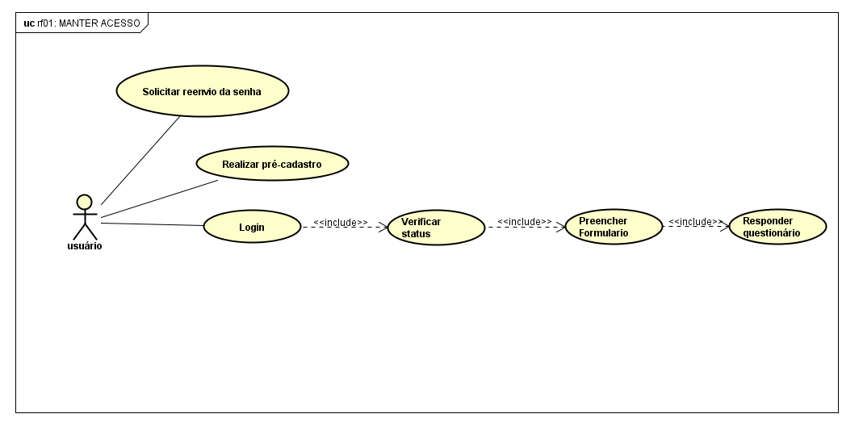
Fonte: autores

  - RF02: Manter Configurações

Figura 32 - Requisito manter configurações
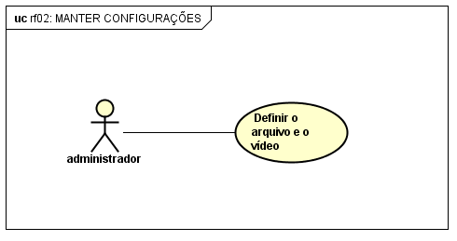
Fonte: autores

  - RF03: Manter Quadro De Avisos

Figura 33 - Requisito quadro de avisos
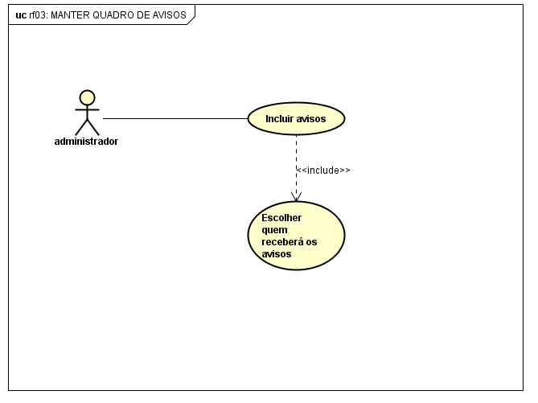
Fonte: autores

  - RF04: Manter Usuários

Figura 34 - Requisito manter usuários
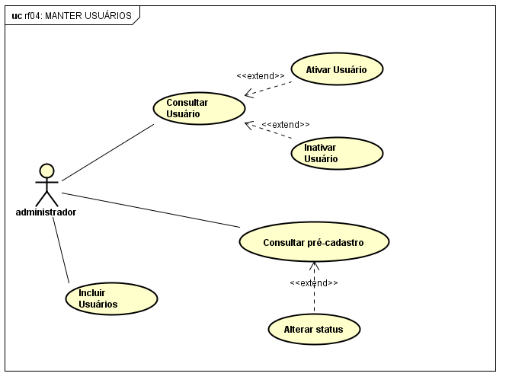
Fonte: autores

  - RF05: Manter Niveis De Escolaridade

Figura 35 - Requisito manter níveis de escolaridade
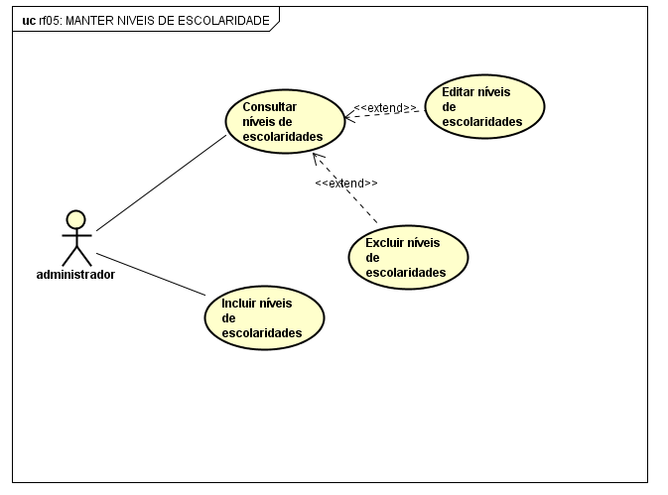
Fonte: autores

  - RF06: Manter Questionários

Figura 36 - Requisito manter questionário: cadastro

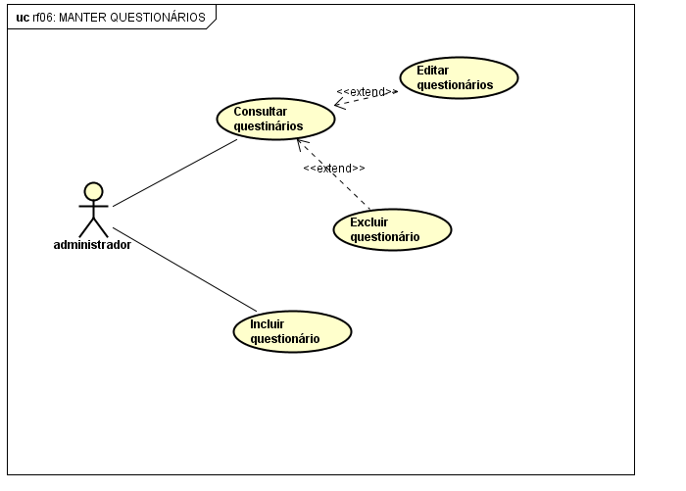
Fonte: autores

  - RF07: Manter Quadro De Disponibilidade

Figura 37 - Requisito manter quadro de disponibilidade
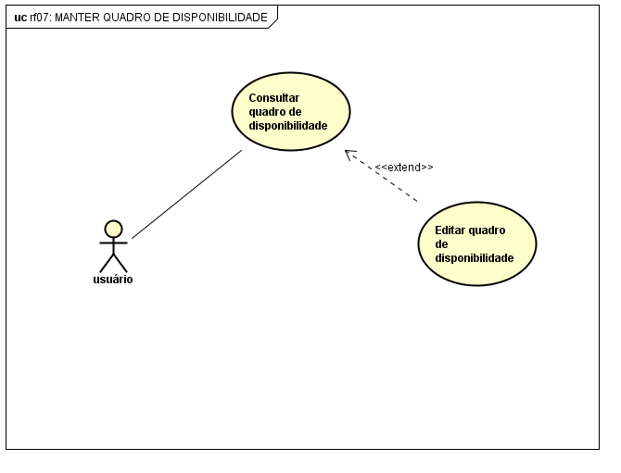
Fonte: autores

  - rf08: Manter Quadro De Literatura

Figura 38 - Requisito manter quadro de literatura
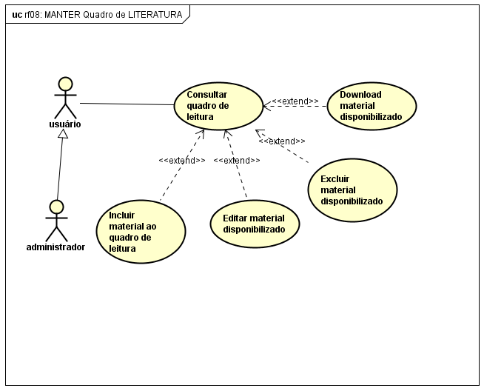
Fonte: autores

  - RF09: Manter Quadro De Produção De Grupo

Figura 39 - Requisito manter quadro de produção do grupo
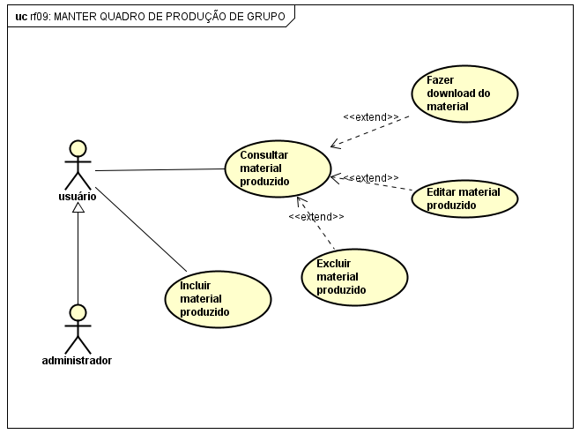
Fonte: autores

  - RF10: Manter Plano De Atividades

Figura 40 - Requisito manter plano de atividades
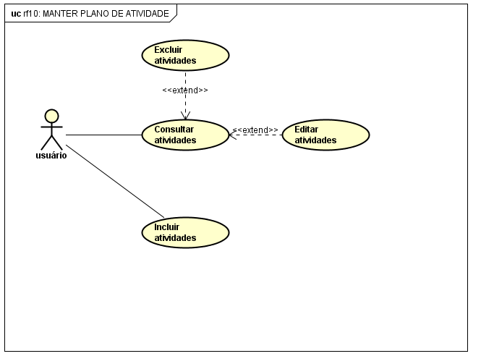
Fonte: autores

  - RF11: Manter Plano De Metas

Figura 41 - Requisito manter plano de metas
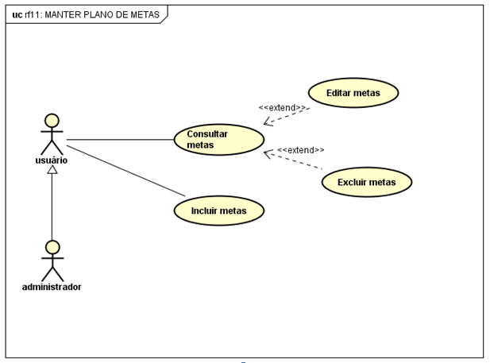
Fonte: autores

  - RF12: Manter Quadro De Eventos

Figura 42 - Requisito manter quadro de eventos
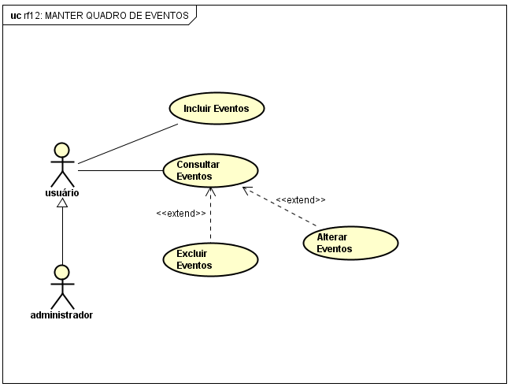
Fonte: autores

  - RF13: Manter Atas De Reuniões

Figura 43 - Requisito manter atas de reuniões

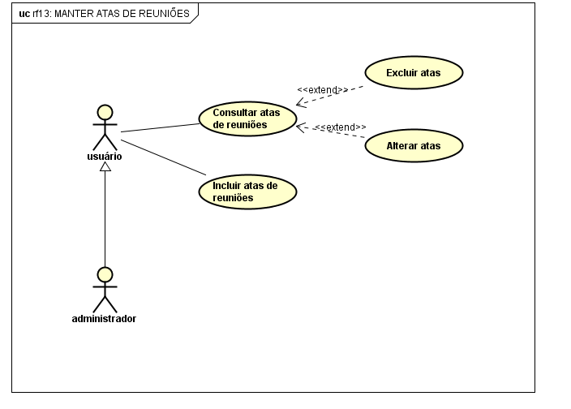
Fonte: autores

  - RF14: Manter Trabalhos Para Correção

Figura 44 - Requisito manter trabalhos para correção
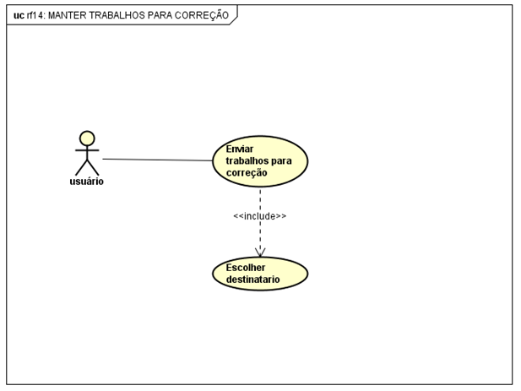
Fonte: autores

  - RF15: Enviar E-Mail

Figura 45- Requisito enviar e-mail
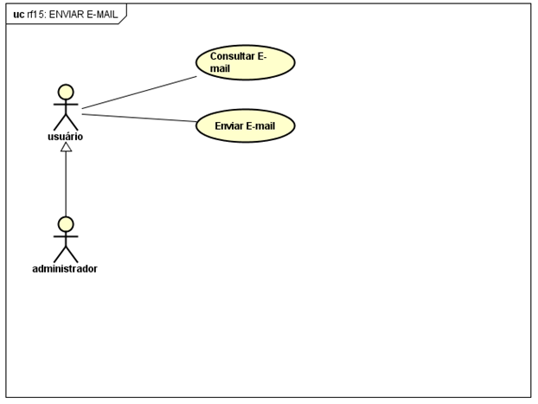

Fonte: autores

  - RF-16: Manter Biblioteca

Figura 46 - Requisito manter biblioteca
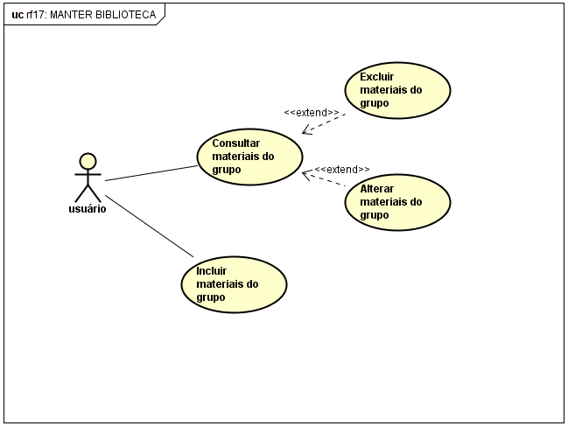

Fonte: autores

  - RF-17: Manter Assunto

Figura 47 - Requisito manter assuntos
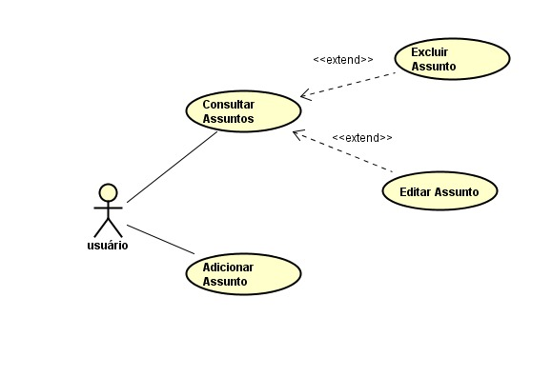

Fonte: autores

  - RF-18: Manter Portfolio dos membros

Figura 48 - Manter Portfolio

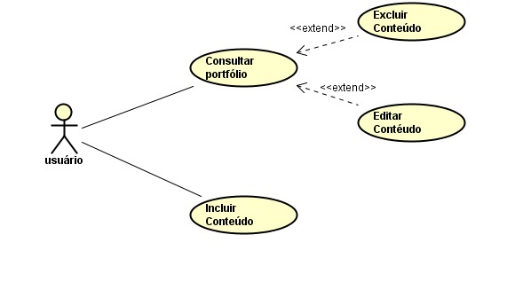

Fonte: autores

RF-19: Manter Termo Inicial

Figura 49 - Manter Termo Inicial
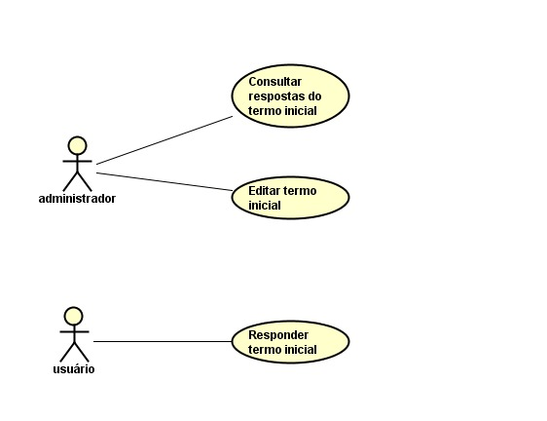

Fonte: autores

Diagrama de Classe

Figura 50 - Diagrama de Classe
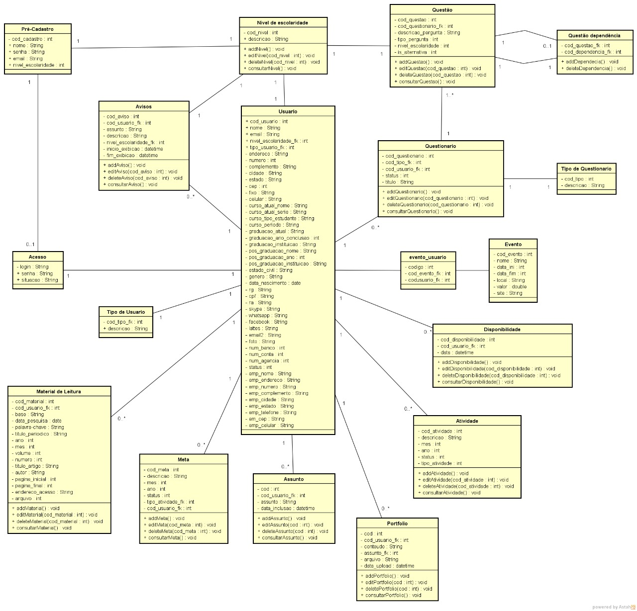

Fonte: autores

consiste em uma situação em que um estudante (par-avaliador) contribui com o trabalho de outro (par-avaliado) a partir da sua interação com o objeto avaliado (um texto, um seminário, etc.), com o objetivo de contribuir com a aprendizagem dos atores par-avaliador e par-avaliado (ROSA; COUTINHO;FLORES, 2017).
Quadro em que os participantes podem desenhar ou escrever algo para compartilhamento.

